МИНИСТЕРСТВО ОБРАЗОВАНИЯ И НАУКИ УКРАИНЫ  
ДОНЕЦКИЙ НАЦИОНАЛЬНЫЙ ТЕХНИЧЕСКИЙ УНИВЕРСИТЕТ

Кафедра прикладной математики и информатики

ПОЯСНИТЕЛЬНАЯ ЗАПИСКА

к курсовой работе по курсу

"Базы данных"

Руководители: ___________________________________ Н.С. Костюкова

О.А. Тихонова

(подпись) (дата)

Разработал: ___________________________________ А.С. Лысенко

ст.гр.ИПЗ-13 (подпись) (дата)

Красноармейск – 2015

РЕФЕРАТ

Пояснительная записка к курсовой работе:

Работа посвящена разработке прикладной системы, предназначенной для автоматизации учёта деятельности страховых компаний. Целью автоматизации является упрощение и повышение надёжности обработки и хранения информации.

В прикладной системе реализованы функции ввода, корректировки и просмотра данных о страховых компаниях, договорах и клиентах. Реализованы запросы, позволяющие получать разнообразную информацию по базе данных. В качестве инструментария использована СУБД Microsoft Access 2007 – 2010.

ВВЕДЕНИЕ

В наше время вычислительная техника является важнейшим инструментом для решения вопросов автоматизации производственных процессов в промышленности, управлении и бизнесе.

Современные информационные технологии предполагают широкое использование программных систем, основывающихся на концепции баз данных (БД). Согласно этой концепции основой информационной системы являются данные, которые организованы в БД с целью адекватного отображения изменяющихся объектов данной предметной области и удовлетворения информационных потребностей пользователей [1].

Увеличение объёма и структурной сложности хранимой информации, расширение круга пользователей программных систем выдвинуло требование создания средств интеграции хранимых данных и управления ими [2]. В результате в конце 60-х годов появились первые промышленные системы управления базами данных (СУБД) - специализированные программные средства, предназначенные для организации и ведения БД.

Развитие информационных технологий привело к усложнению и дифференциации СУБД. Для них стало характерно использование идей объектно-ориентированного подхода, управления распределёнными базами данных, активного сервера БД, языков программирования четвёртого поколения, фрагментации и параллельной обработки запросов, технологии тиражирования данных, многопотоковой архитектуры и других революционных достижений в области обработки данных [3].

Современные СУБД - это сложные многофункциональные программные системы, функционирующие в открытой распределённой среде [4]. Сегодня они предоставляют разработчикам мощные средства управления данными и богатый инструментарий для создания прикладных программ.

В 1992 году корпорация Microsoft представила СУБД Access, которая благодаря необычайной лёгкости в использовании совершила настоящий переворот в вопросах создания и ведения баз данных. В настоящее время Microsoft Access представляет собой удобный и надёжный программный продукт. Access как функционально полная СУБД поддерживает следующие функции:

- определение данных;

- обработка данных;

- управление данными.

Поскольку Access является приложением Windows, она поддерживает OLE (Object Linking and Embedding - Связь и внедрение объектов), что позволяет устанавливать связи с другими приложениями Windows (Word, Excel, Outlook Express, Power Point,...) и внедрять их объекты в базу данных Access (текстовые документы, электронные таблицы, картинки, диаграммы, электронная почта, звуковые фрагменты).

Access может использовать возможности DDE (Dynamic Data Exchange - Динамический обмен данными), что позволяет ей обрабатывать данные других СУБД: Paradox, dBASE III, dBASE IV, Btrieve, FoxPro и т.д.

Кроме того, Access может работать с БД, поддерживающими ODBC (Open Database Connectivity - Открытый доступ к данным): Microsoft SQL Server, Oracle, Db2, Rdb.

Access имеет также надёжные средства защиты и обеспечения целостности данных: защита данных от несанкционированного доступа, защита данных от одновременного изменения несколькими пользователями, средства контроля вводимых данных.

К несомненным достоинствам Access можно отнести наличие набора Мастеров по разработке объектов, встроенных панелей инструментов, обширной справочной системы.

1 ПРОБЛЕМЫ АВТОМАТИЗАЦИИ ДЕЯТЕЛЬНОСТИ

СТРАХОВЫХ КОМПАНИЙ

Любая организация, будь то частная или государственная, промышленная либо связанная с предоставлением различных услуг, нуждается в учёте денежных средств, сотрудников, производимой продукции, её продажи, подсчёта прибыли и т.д. Организация эффективного управления ресурсами этой организации является важнейшим условием её существования.

В данной курсовой работе представлен пример такой системы для учета деятельности страховых компаний страны. Для данной предметной области подобная программная система является актуальной, поскольку позволяет работать с постоянно изменяющимися данными, выполнять различные оценки, сопоставление хранящихся сведений.

Современный метод представления данных в виде реляционной модели позволяют исключить такие нежелательные явления, как избыточное хранение данных, неверные связи между объектами предметной области, неверные связи между объектами БД и т.п.

"Ручная" обработка данных в рассматриваемой предметной области не заслуживает доверия, т.к. данные могут постоянно обновляться, в то время как доступ к информации должно иметь несколько пользователей, которые, в свою очередь, могут быть не осведомлены о различных изменениях данных. Кроме того, подобная обработка данных не лишена ошибок при попытке выполнения различных запросов, требующих сравнений, математических и статистических вычислений.

Кроме того, благодаря удобному пользовательскому интерфейсу приложения, с ним удобно работать, производить добавление данных, анализировать результаты различных запросов и т.д. Разработанное приложение предоставляет пользователю результаты различных запросов не только в виде набора данных, но и в виде наглядных диаграмм.

2 РАЗРАБОТКА СИСТЕМЫ "СТРАХОВАЯ КОМПАНИЯ"

2.1 Назначение и функции системы

Разработанная база данных "Страховые компании" предназначена для учёта данных о деятельности страховых компаний. В функции системы входят: наглядное представление хранящихся данных, добавление новых данных, анализ данных с помощью различных запросов. К отображаемым данным относятся собственно сведения о договорах, сведения о клиентах, о страховых компаниях и филиалах каждой страховой компании и дате заключения и стоимости договора.

Главное назначение разработанной базы данных состоит в хранении и предоставлении информации, которая может потребоваться пользователю либо сразу после ввода данных, либо через некоторое время (спустя дни, месяцы, годы). Поэтому получение информации, накопленной в таблицах, выполняется с помощью запросов. В данной системе реализованы различные виды итоговых запросов (без условия, с условиями на группы и на данные внутри групп, обобщённый), перекрёстные запросы (с условиями и без условий), симметричные объединения (с условием и для проверки итоговых и перекрёстных запросов), левое объединение, запрос на запросе. Благодаря возможностям языка SQL реализованы сложные запросы, которые нельзя выполнить только лишь с использованием средства графического построения запросов QBE.

2.2 Проектирование концептуальной модели данных

Таблица Страховая Компания

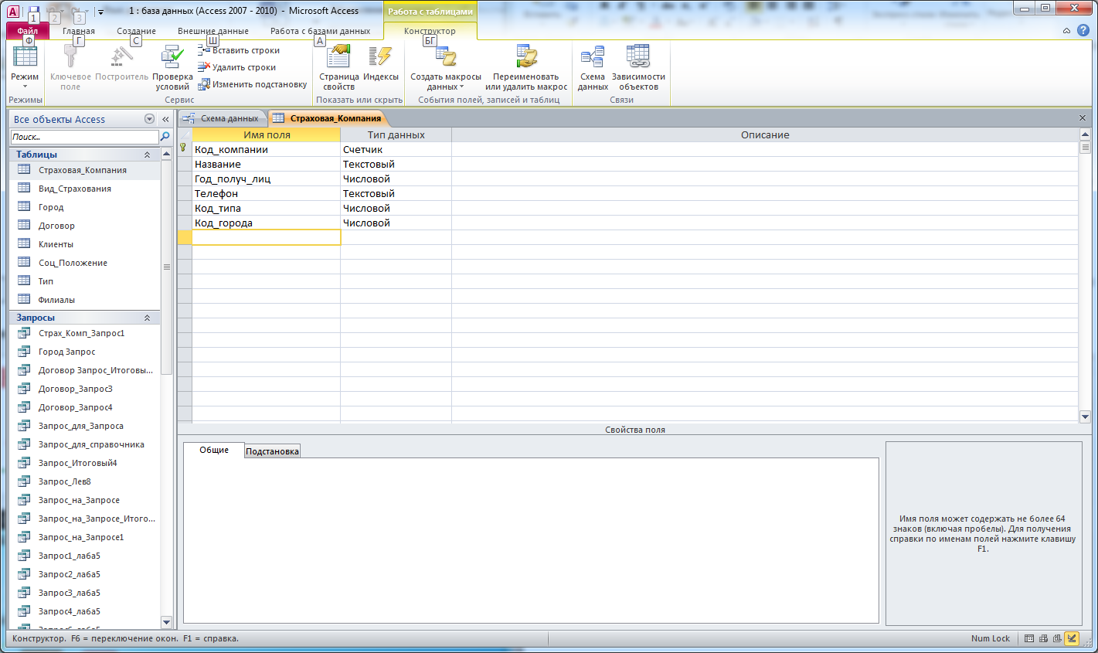

Таблица Филиалы

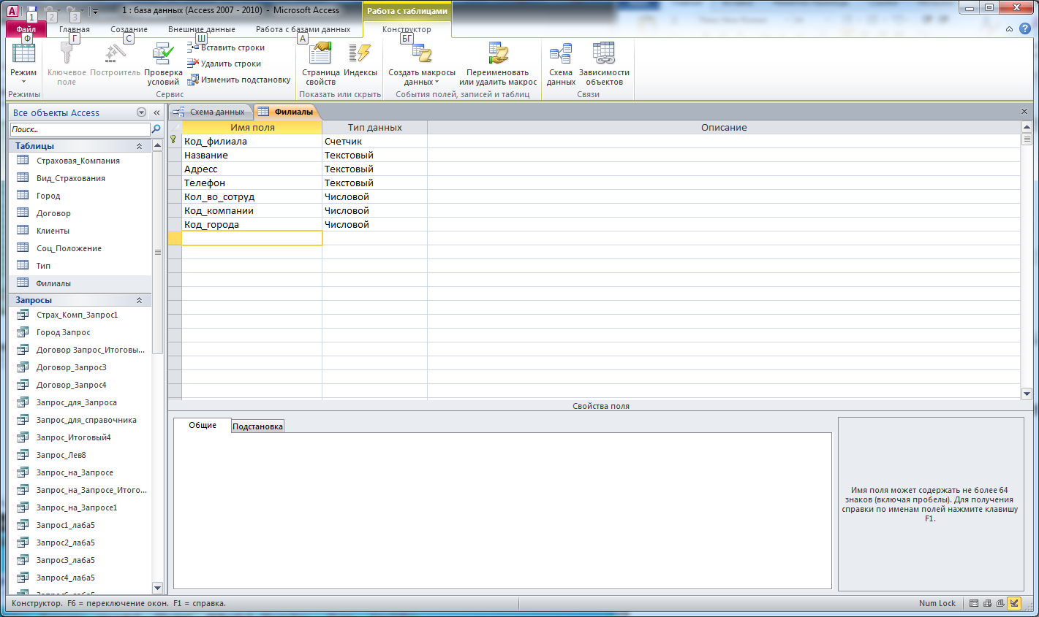

Таблица Клиенты

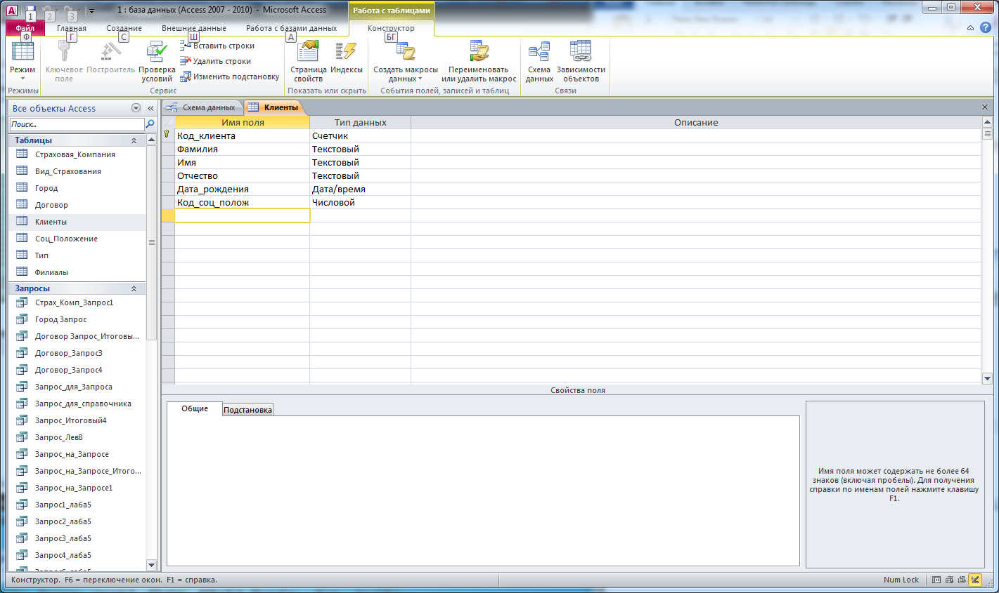

Таблица Договор

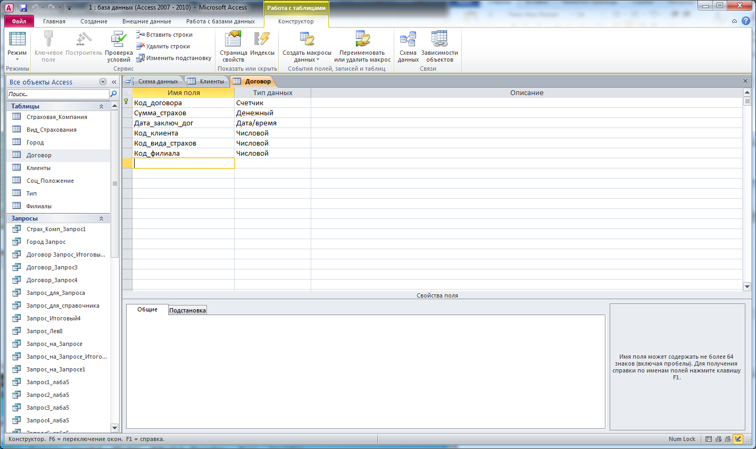

Таблица Город

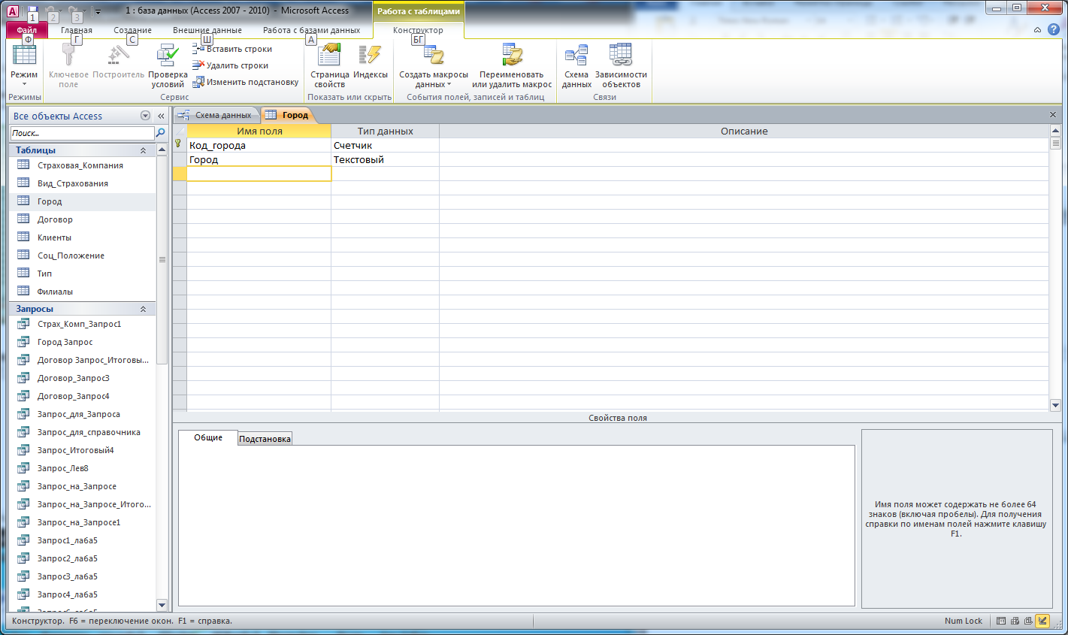

Таблица Тип

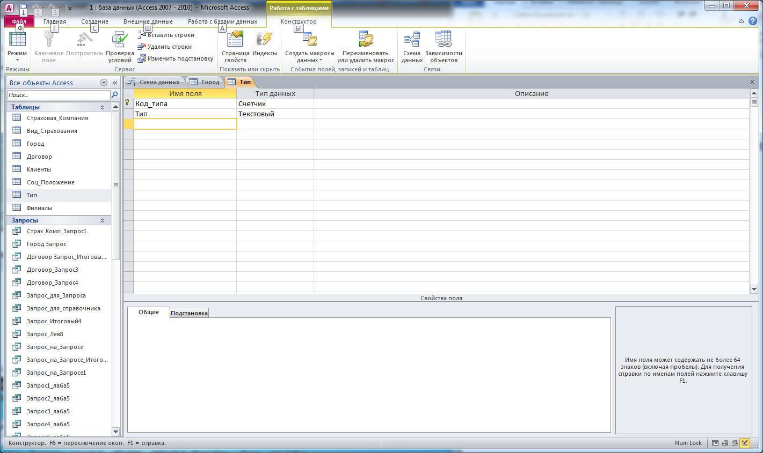

Таблица Вид Страхования

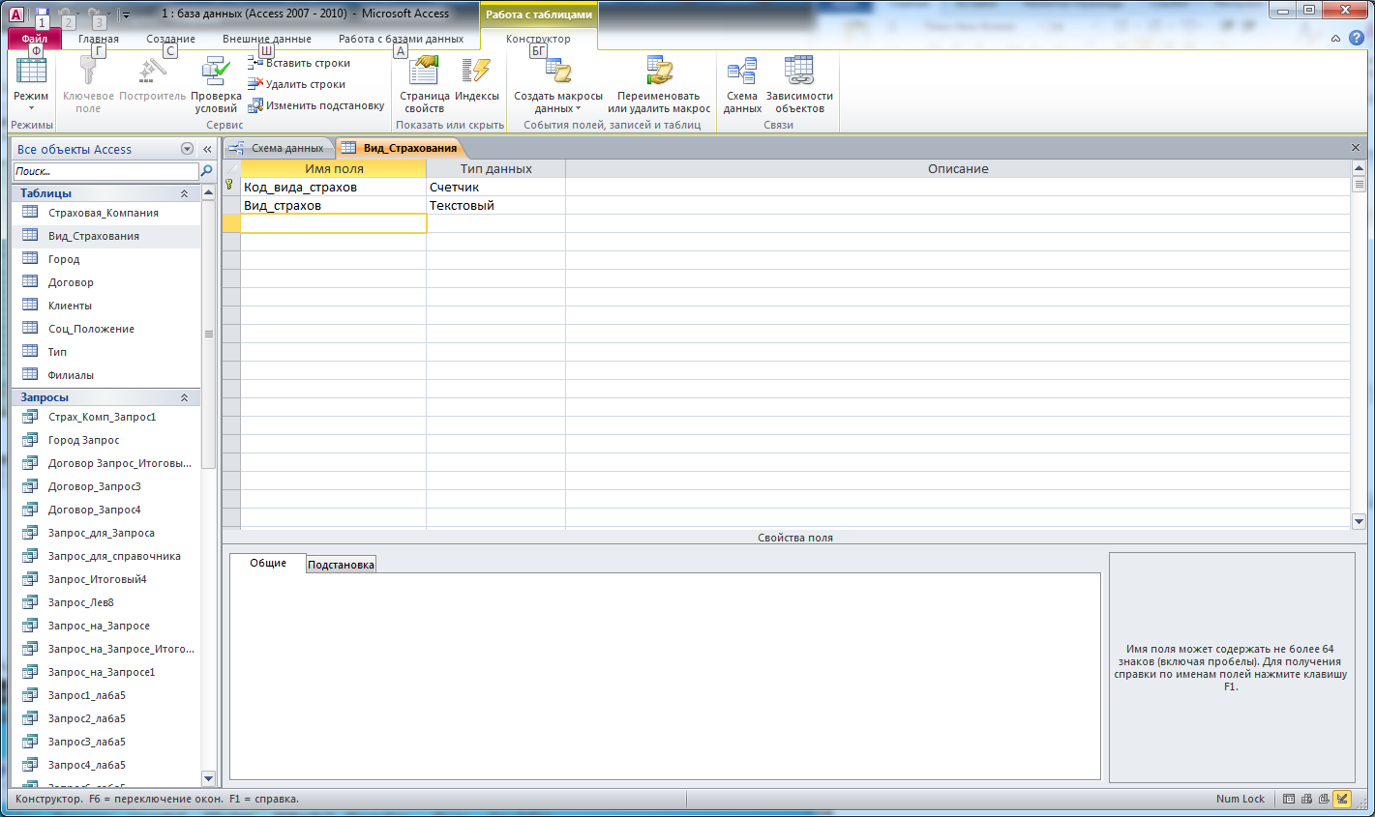

Таблица Социальное положение

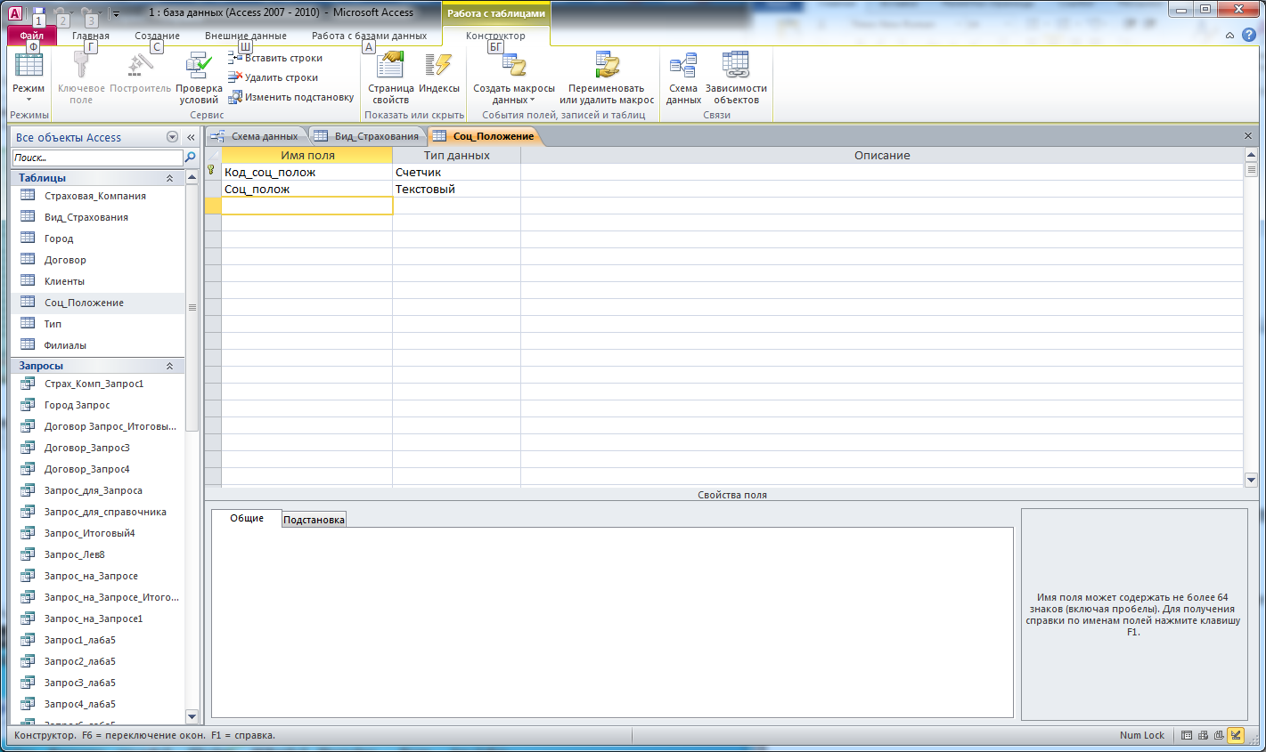

Схема данных

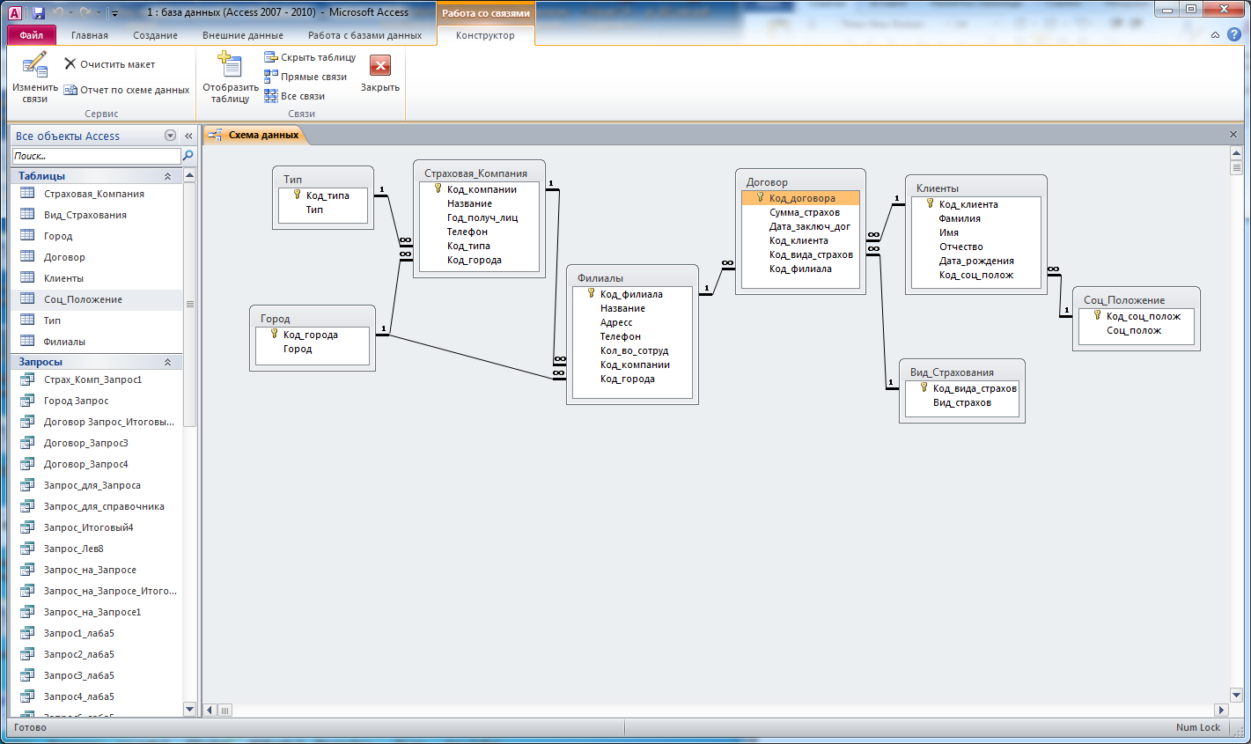

2.3 Формирование запросов

Рассмотрим запросы, реализованные в системе с использованием средств QBE.

1) Вывести список филиалов стр. компании в заданном городе

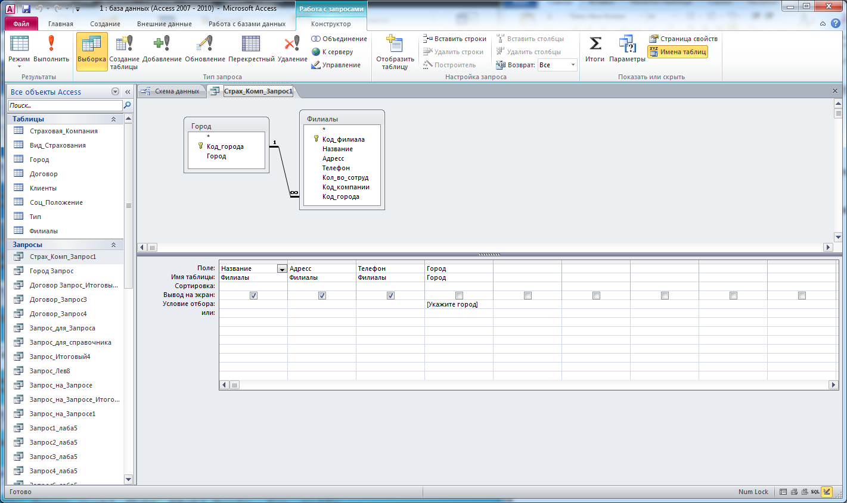

В таблице Город указываем условие отбора [Укажите город]

2) Вывести информацию о договорах, заключенных заданным клиентом по первым буквам его фамилии

В таблице Клиенты указываем условие отбора Like [Укажите первые буквы фамилии] & "*"

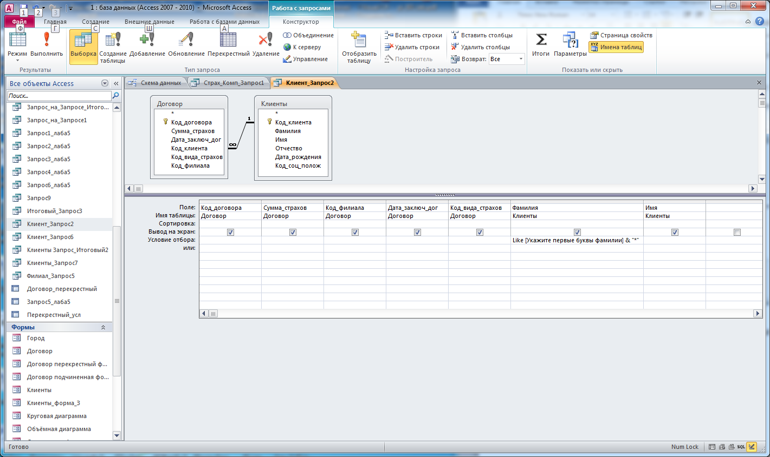

3) Вывести список клиентов родившихся после заданного года и информацию о заключенных ими договорах

Создаю Поле Year([Дата_рождения]) и указываю в нём условие отбора >=[Введите год]

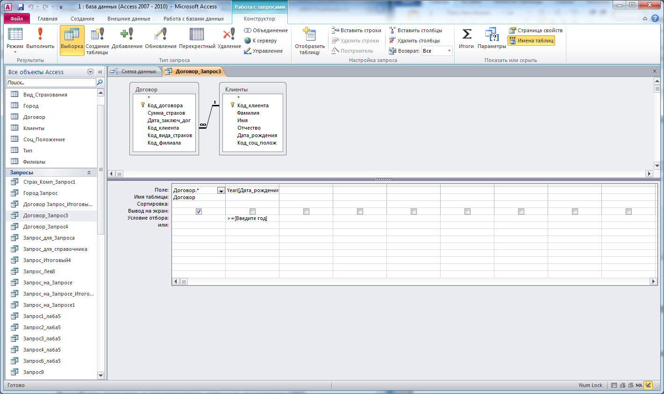

4) Вывести информацию о договорах заключенных в заданный период

В таблице Договор в Поле дата_заключ_дог в условии отбора указываю Between [Начало периода] And [Конец периода]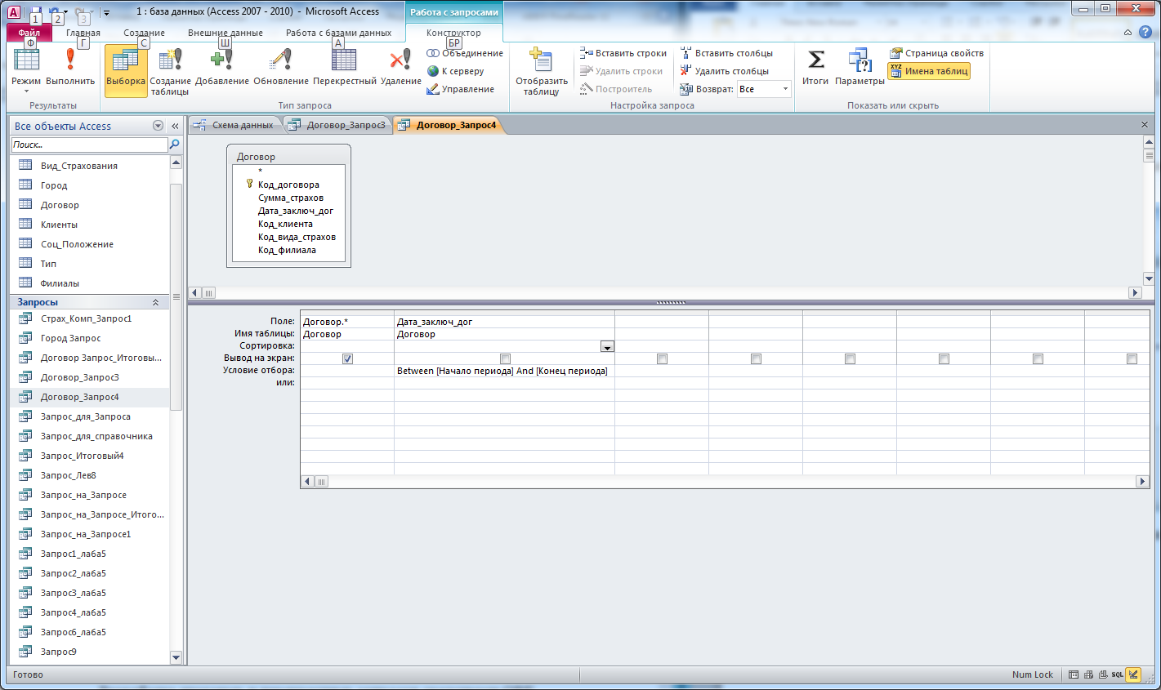

5) Вывести виды страхования, которые не используютсяВ таблице Договор в Поле Код_вида_страхов указываю условие отбора Is Null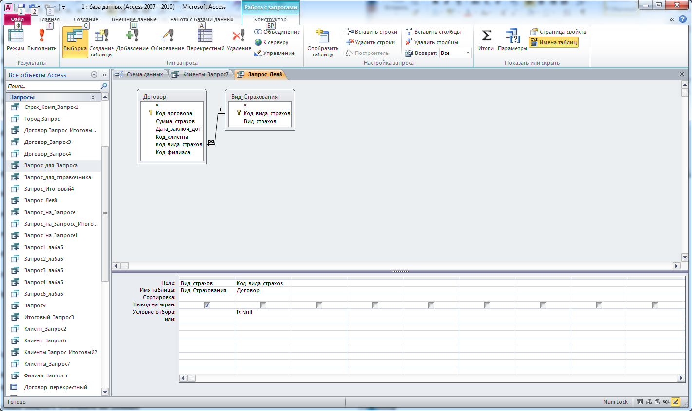

6) Для каждого вида страхования определить общую, среднюю, минимальную, и максимальную сумму страхования.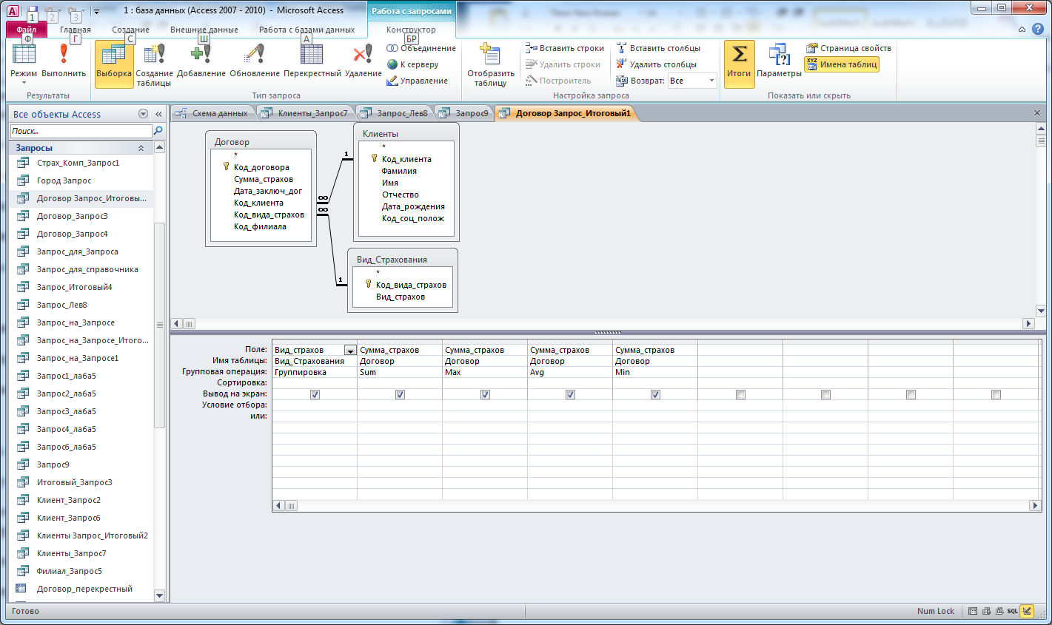

15) Для каждой компании определить количество заключенных договоров по кварталу заданного года. В поле Year([Дата_заключ_дог]) указываем Групповую операцию Условиеи условие отбора [Укажите год] и создаем поле Выражение1: "Квартал" & DatePart("q";[Дата_заключ_дог] в таблице Договор в Поле Код_договора ставим Групповую операцию Count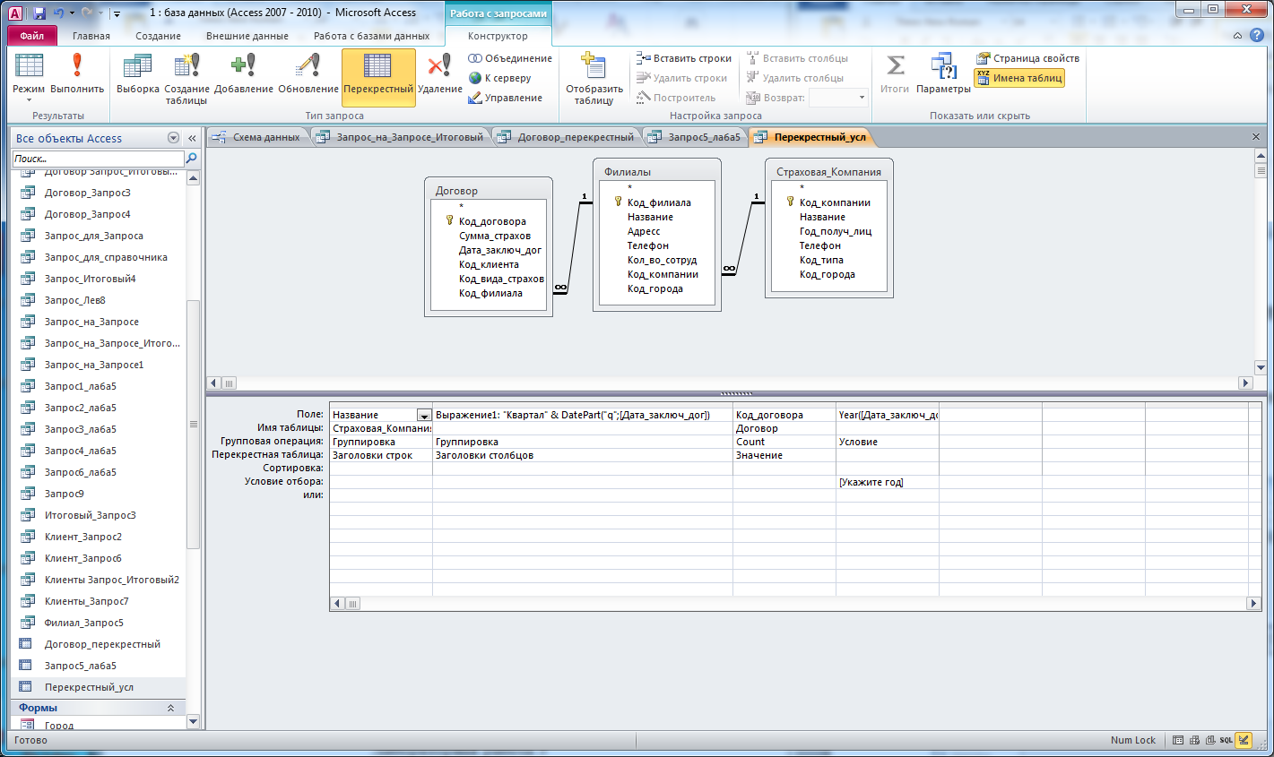16) Для каждой компании определить количество филиалов и количество заключенных договоров

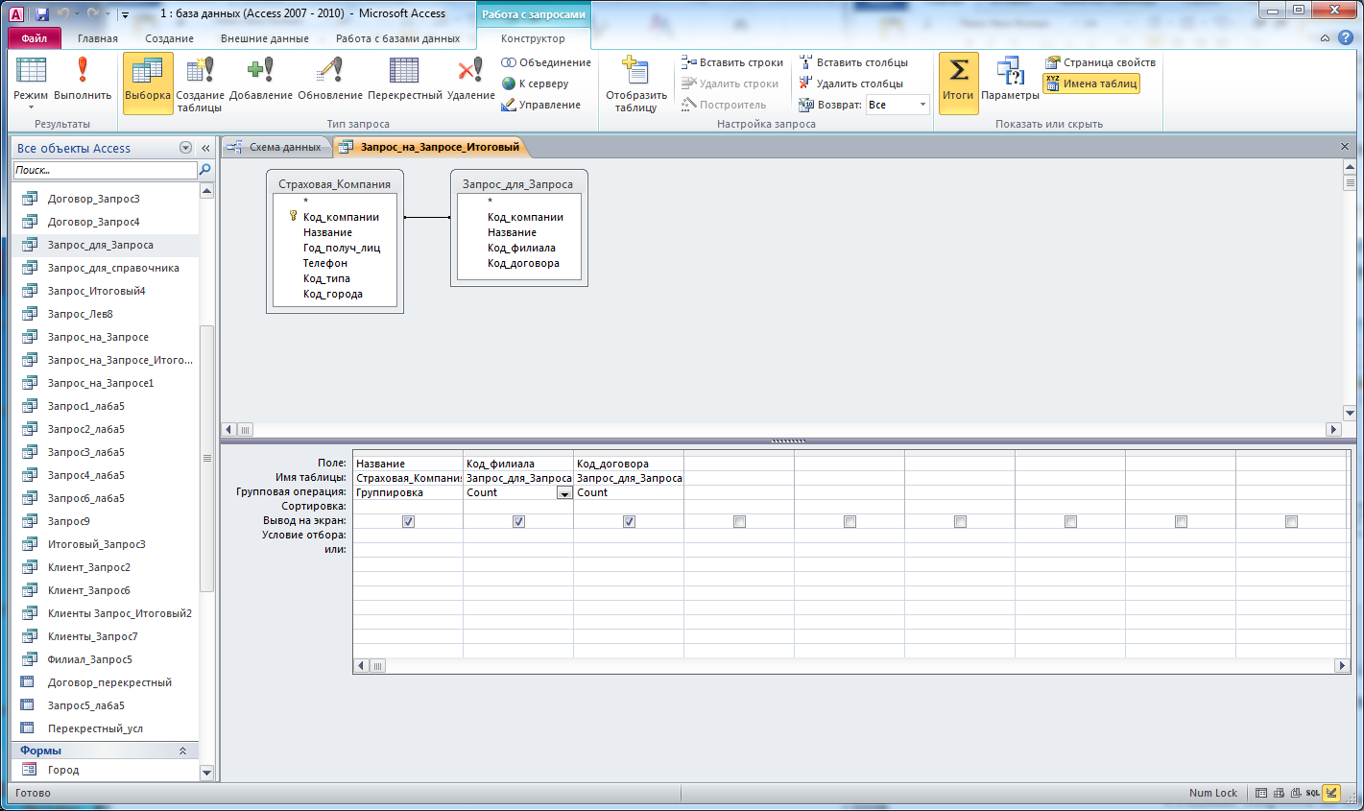

Создание запросов на языке SQL

1) Выборка с условием. Вывести сведения о клиентах (ФИО) и их социальное положение в указанный период рождения

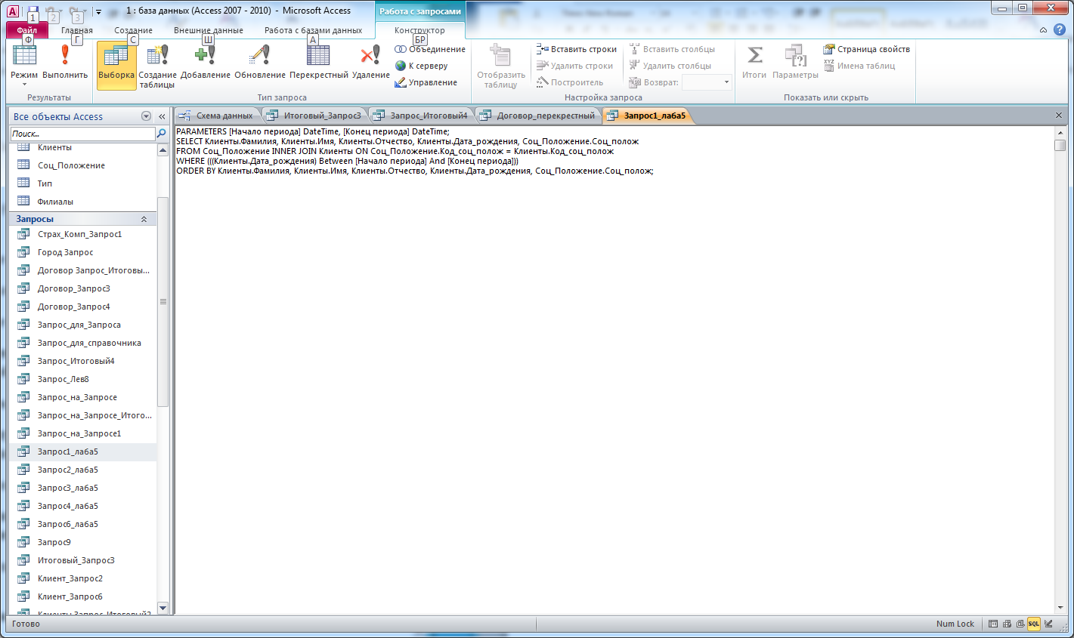2) Симметричное объединение с предикатом DISTINCT. Определить какие виды страхования договоров используются в заданном году

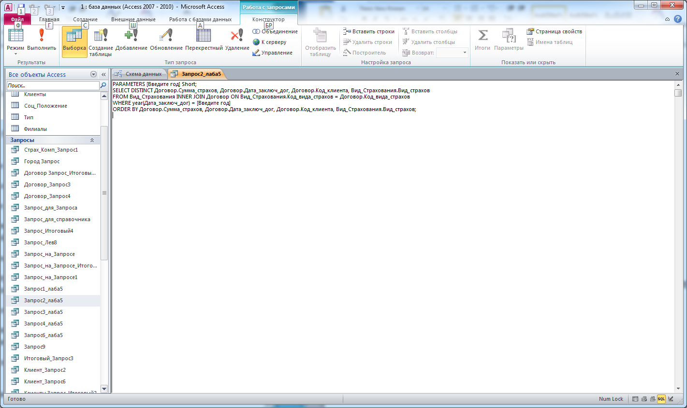

3) Симметричное объединение либо итоговый запрос с предикатом TOP n

Вывести сведения о пяти клиентах, которые в течение заданного периода заключили договора с наибольшей суммой

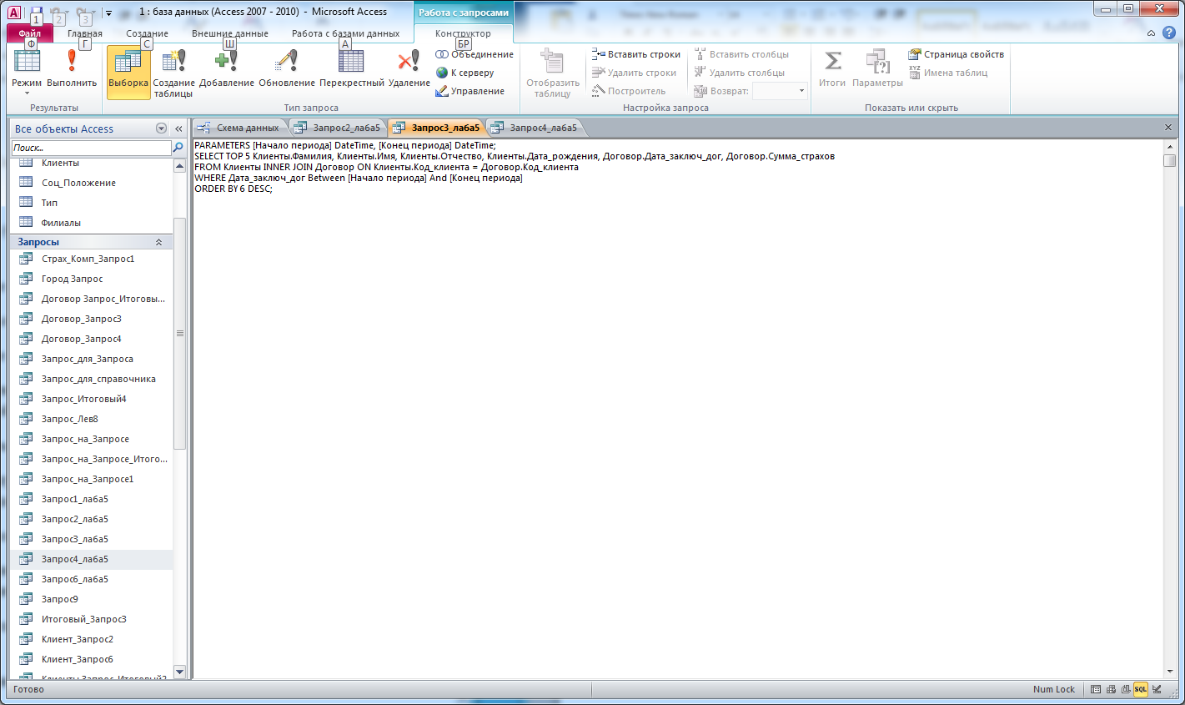

4) Перекрестный запрос с условием

Для каждого клиента определить количество заключенных договоров по месяцам задаваемого года и общее количество договоров за год

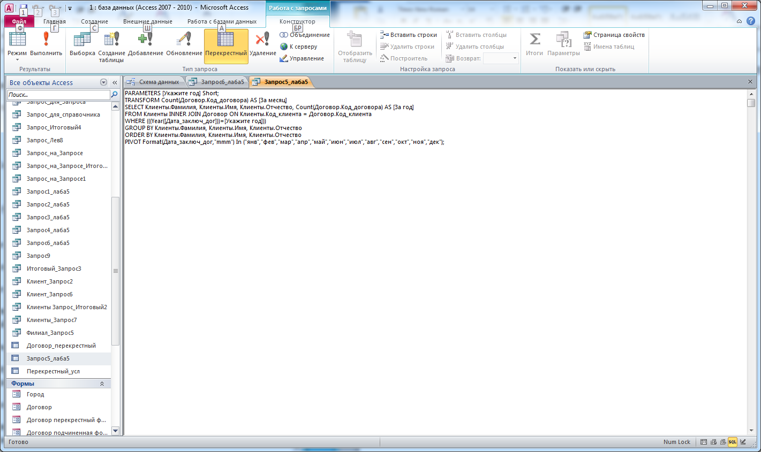

2.4 Структура системы

Для удобной и эффективной работы пользователей с БД средствами Microsoft Access разработано многостраничное приложение. Рассмотрим его структуру и работу с ним.

Для предоставления пользователю удобного средства выбора действий, которые можно выполнить в приложении, главное меню приложения представлено в виде кнопочной формы.

Данная форма открывается автоматически при каждом открытии базы данных. Для этого создан специальный макрос AutoExec, содержащий одну макрокоманду ОткрытьФорму (имя формы - Главная форма). Кроме того, в параметрах запуска необходимо указать в опции Вывод формы/страницы имя главной формы.

По нажатию на соответствующие кнопки открываются соответствующие формы для отображения и работы со сведениями о страховых компаниях, договорах и клиентах.

Форма для работы с данными о зоопарках изображена на рисунке_.

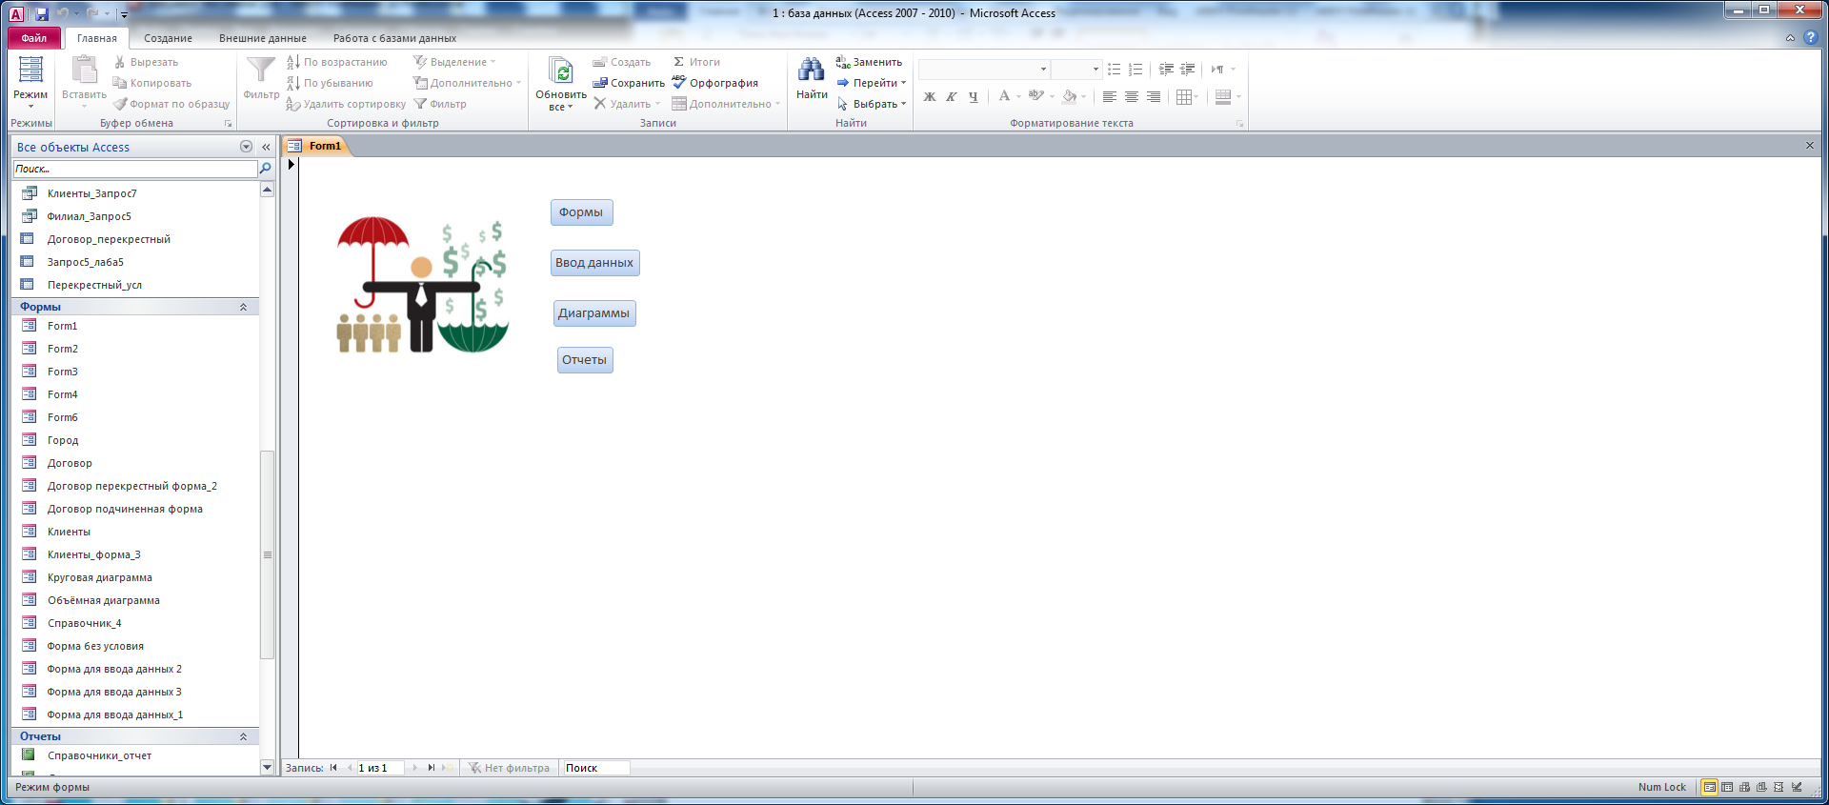

Рисунок_ - Форма "Страховая компания"

Данная форма основана на всех таблицах и в области данных отображает Формы, Ввод данных, Диаграммы, Отчеты этой таблицы. С этой формой связан макрос AutoExec, представляющий собой макрос вызывающий форму. Формулировка макроса представлена на рисунке _. Свойству формы Открытие назначена форма Form1.

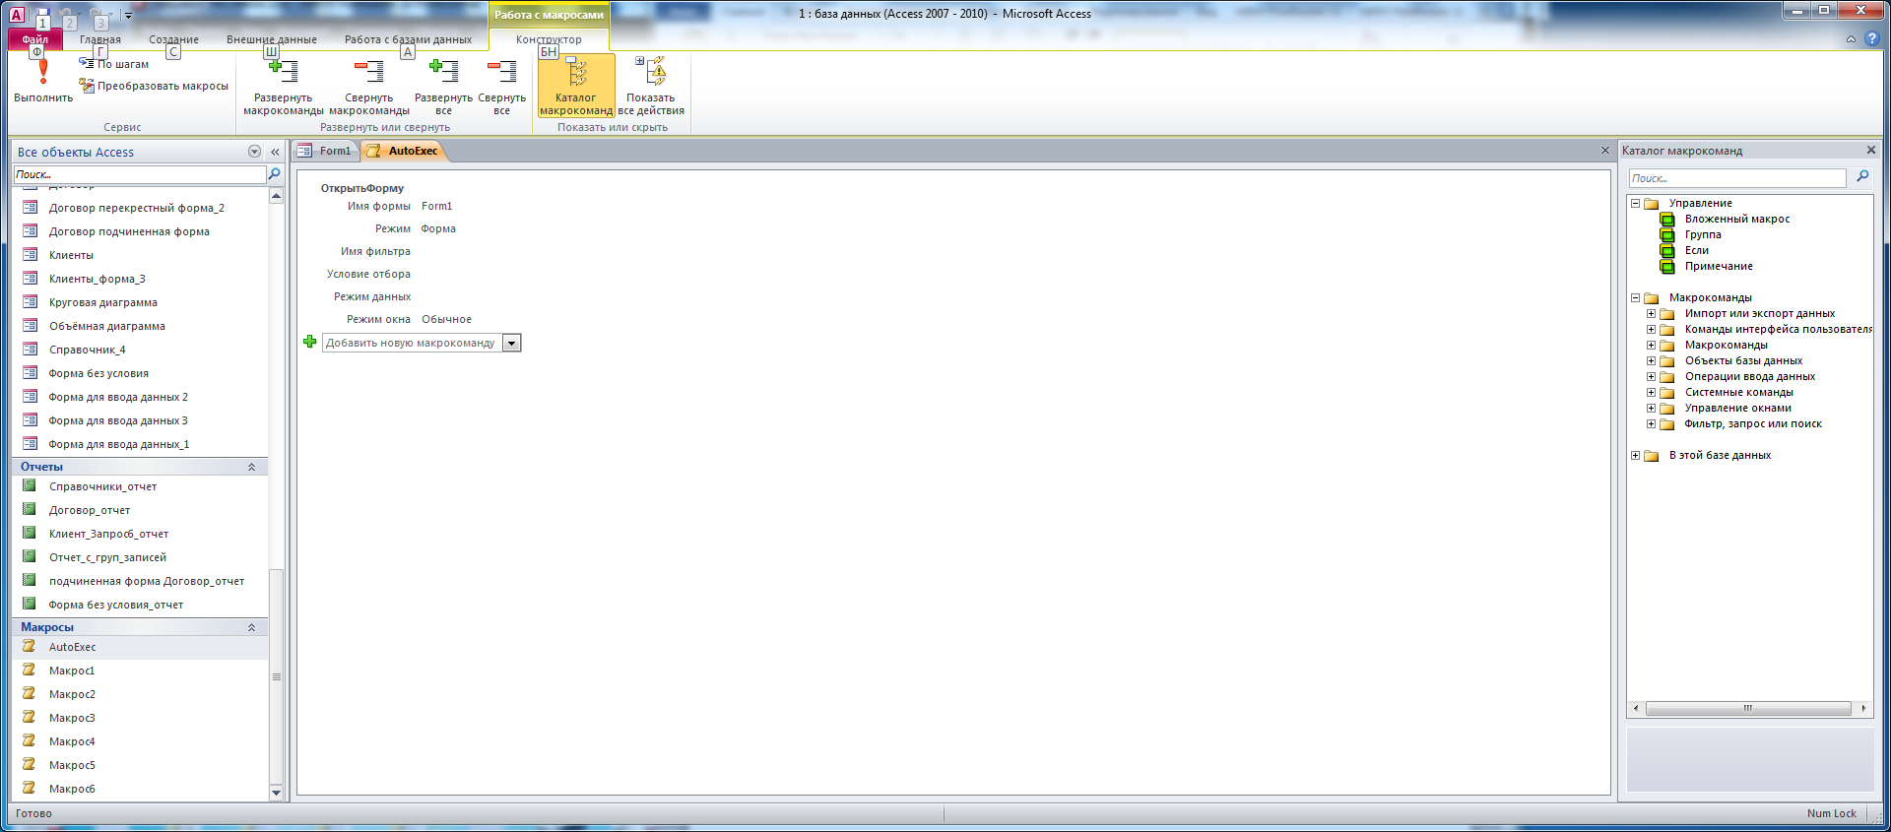

Командные кнопки, находящиеся в верхней части формы предназначены для открытия соответствующих форм, отображающих результаты запросов. По нажатию на кнопку Формы, открывается форма для просмотра данных о запросах страховой компании.

По нажатию на кнопку Ввод данных, расположенную чуть ниже кнопки Формы, срабатывают макросы, которые предлагают ввести данные При выборе кнопки Диаграммы запускается форма с помощью которой можно просмотреть диаграммы. Кнопка Отчеты содержит в себе все отчеты которые имеются в страховой компании.

ВЫВОДЫ

Разработанная система "Страховые компании" может быть использована для учёта деятельности страховых компаний.

Результаты, достигнутые при выполнении работы:

* определены функции и назначение системы для обработки сведений о страховых компанияху;
* выделены и описаны объекты предметной области, разработана реляционная модель данных, составлены таблицы на основании свойств выделенных объектов;
* на основании требований, предъявленных к системе, составлены различные запросы;
* на основании составленных таблиц и запросов созданы формы;
* в соответствии с требованиями к системе составленные формы связаны в приложение, автоматизированное с помощью макросов.

Основные достоинства разработанной БД:

* разработанная реляционная модель данных способствует

эффективному их представлению и исключает ошибки и избыточность данных;

* разработанные запросы позволяют анализировать всевозможные сведения, необходимые пользователю для работы с данными БД;
* разработанный пользовательский интерфейс приложения

предоставляет удобный способ для ввода и представления данных БД.

К недостаткам разработанной системы можно отнести, возможно, неполное количество сведений, характеризующих объекты предметной области, сложность в формулировках некоторых запросов, сложности при работе с некоторыми формами приложения. Дальнейшая разработка и совершенствование системы является единственных путем к устранению указанных трудностей.

**ЛИТЕРАТУРА**

* Дейт К. Введение в системы баз данных. К.; М; СПб.: Издательский дом «Вильямс», 2000.-848 с.: ил.
* Т.С. Карпова. Базы данных: модели, разработка, реализация - СПб.: Питер, 2001. - 304 с.: ил.
* С. Робинсон. Microsoft Access 2003: учебный курс - СПб: издательство «Питер», 2005. - 512 с.: ил.
* Д. Вейскас. Эффективная работа с Microsoft Access 2003 СПб.: Питер, 2004. -850 с.: ил.
* Керри Н. Праг, Майкл Р. Ирвин. Access 2003. Библия пользователя: Пер. с англ. М.: Издательский дом “Вильямс”, 2005.- 1040 с.: ил
* Михеева В.Д., Харитонова И.А. Microsoft Access 2002.-СПб.: БХВ- Петербург, 2002.-1040 с.: ил.

ПРИЛОЖЕНИЕ А

SQL – запросы

1) Выборка с условием

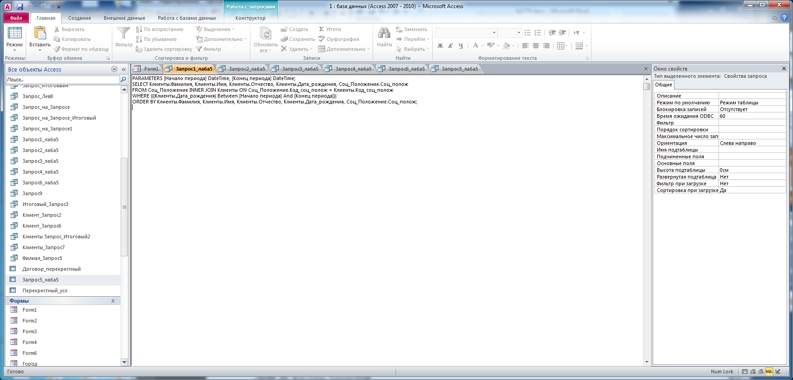

2) Симметричное объединение с предикатом DISTINCT

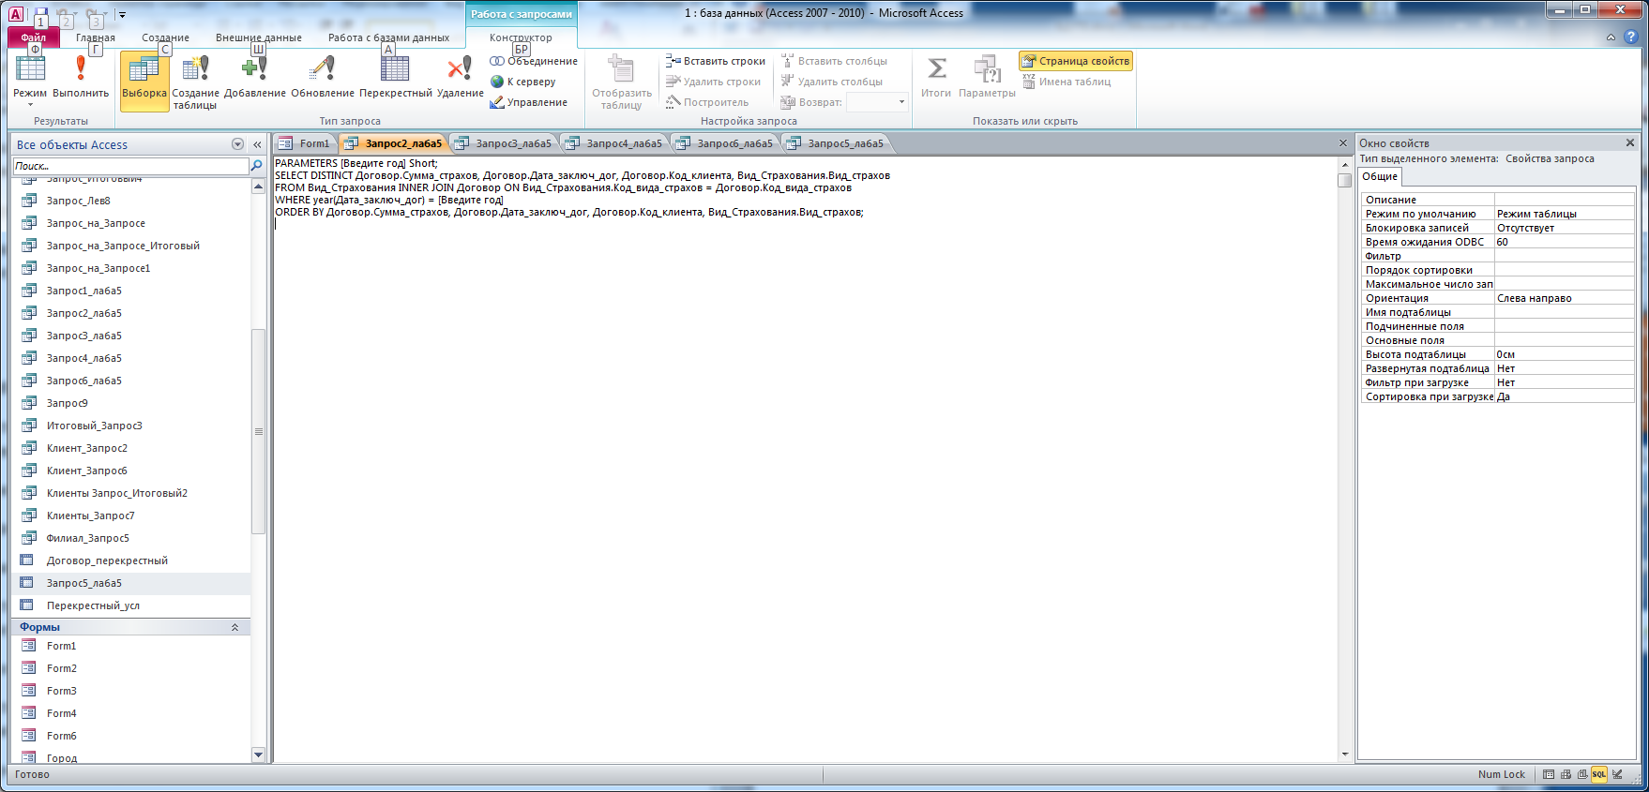

3) Симметричное объединение либо итоговый запрос с предикатом TOP n

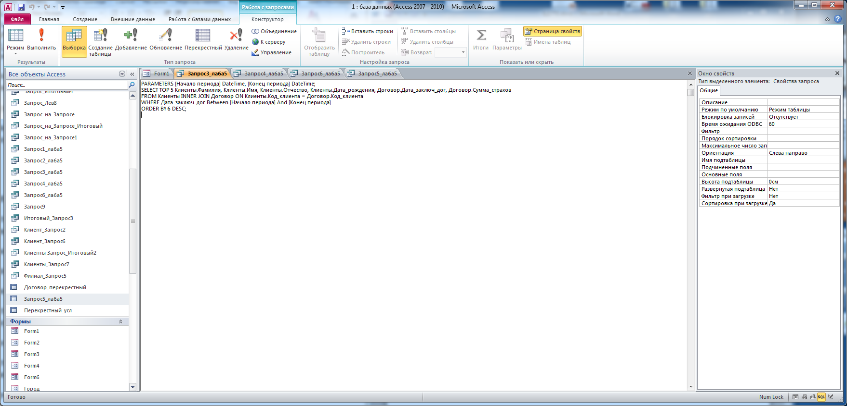  
4) Итоговый запрос с условием на данные и группы

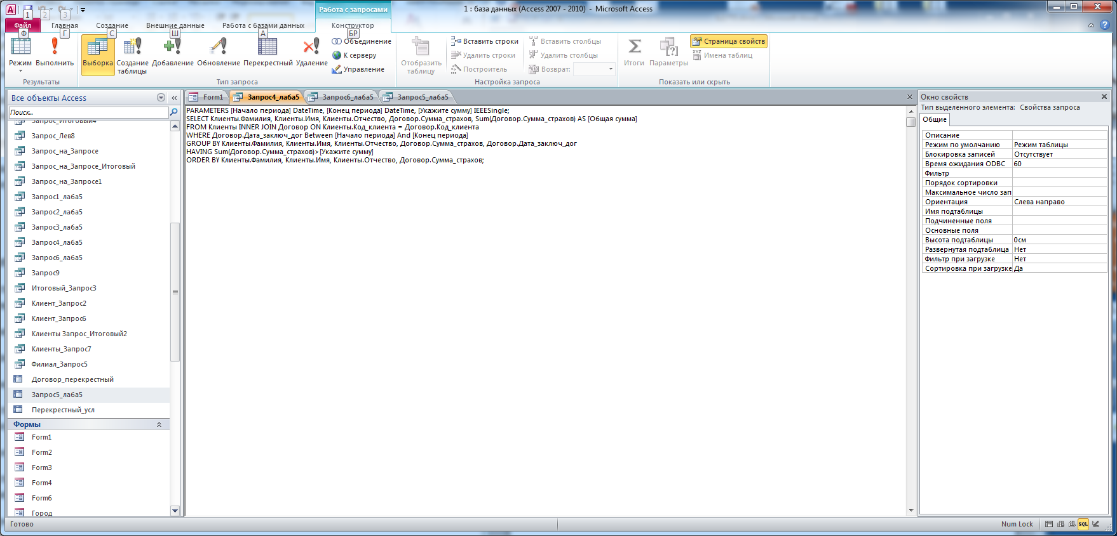

5) Перекрестный запрос с условием

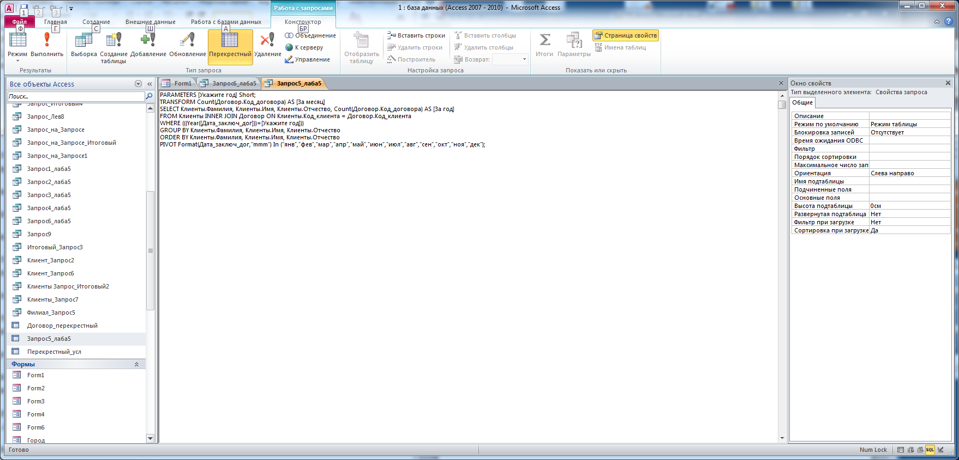

6) Подчиненный запрос (использовать операции сравнения и один из предикатов EXISTS, ANY, ALL, IN)

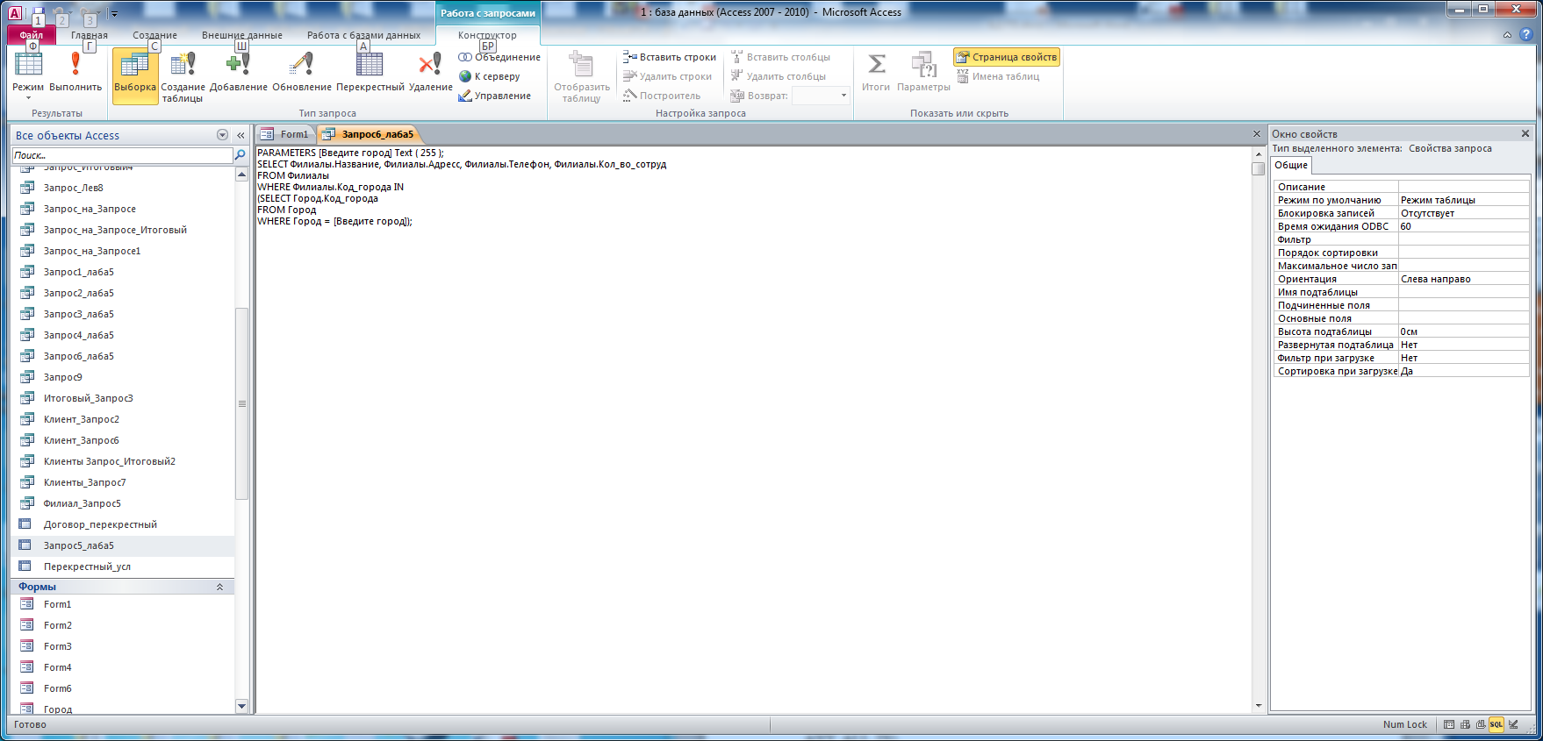

ПРИЛОЖНИН Б

Примеры форм

Главное меню приложения

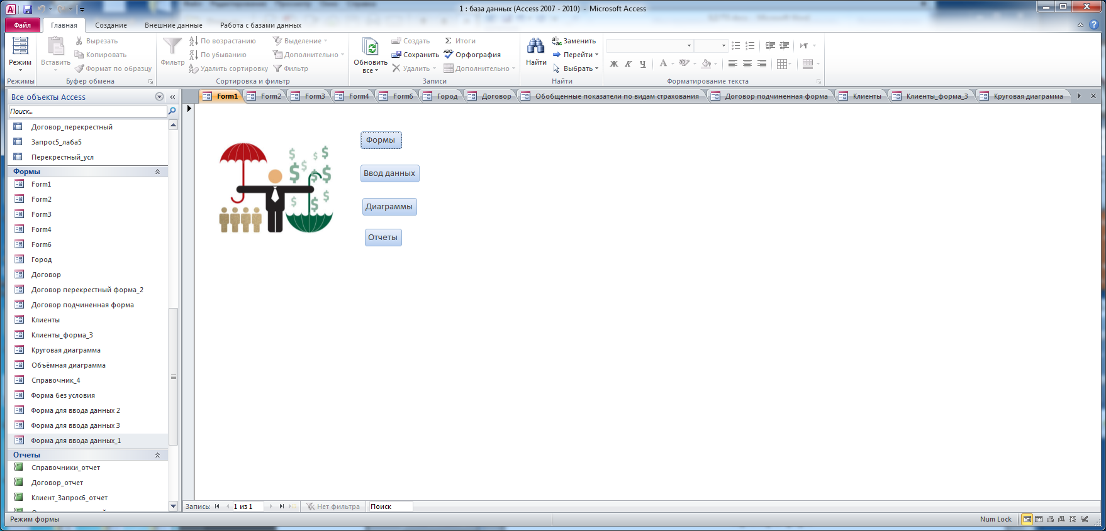

Форма «Формы»

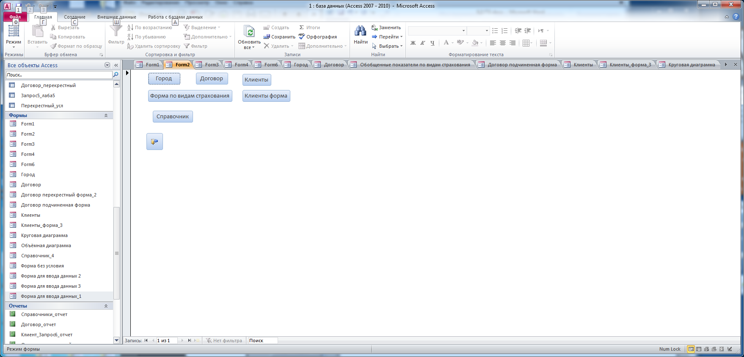

Форма «Диаграммы»

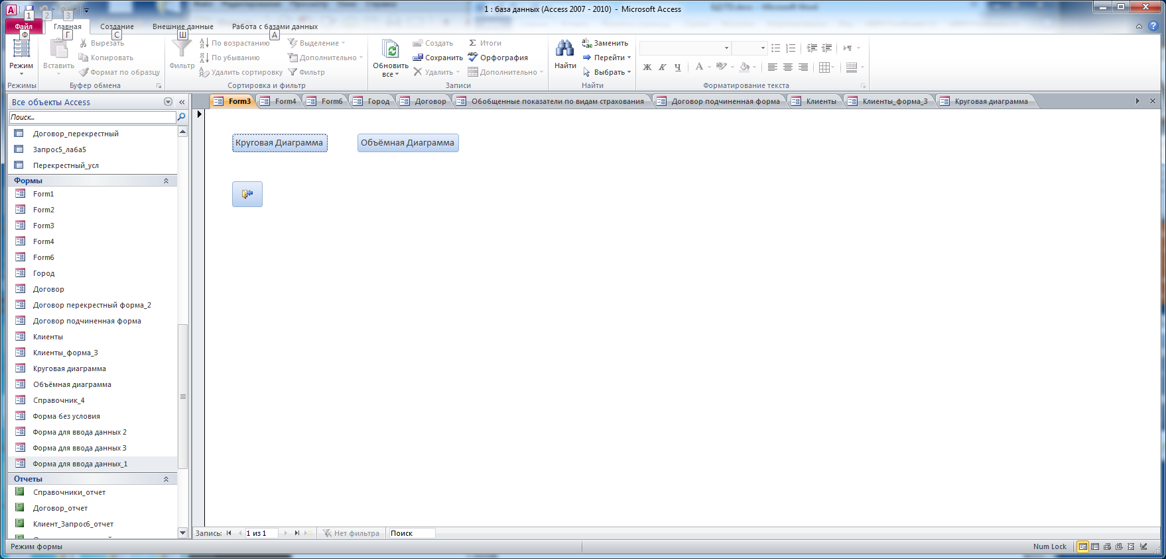

Форма «Отчеты»

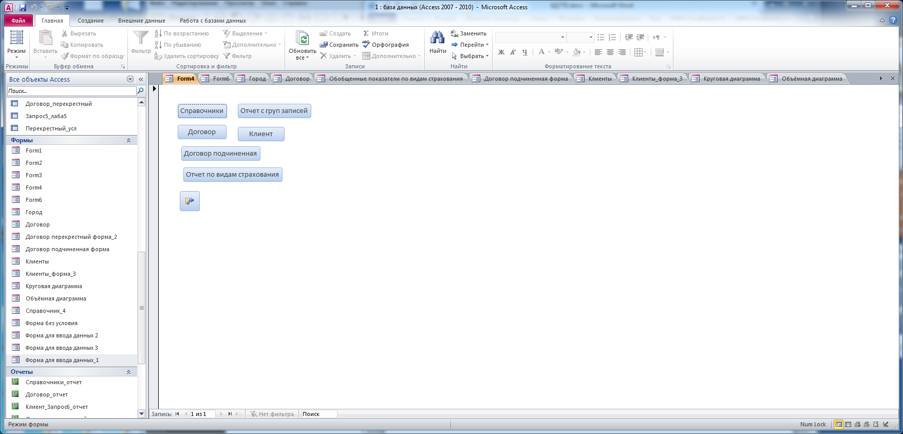

Форма «Ввод данных»

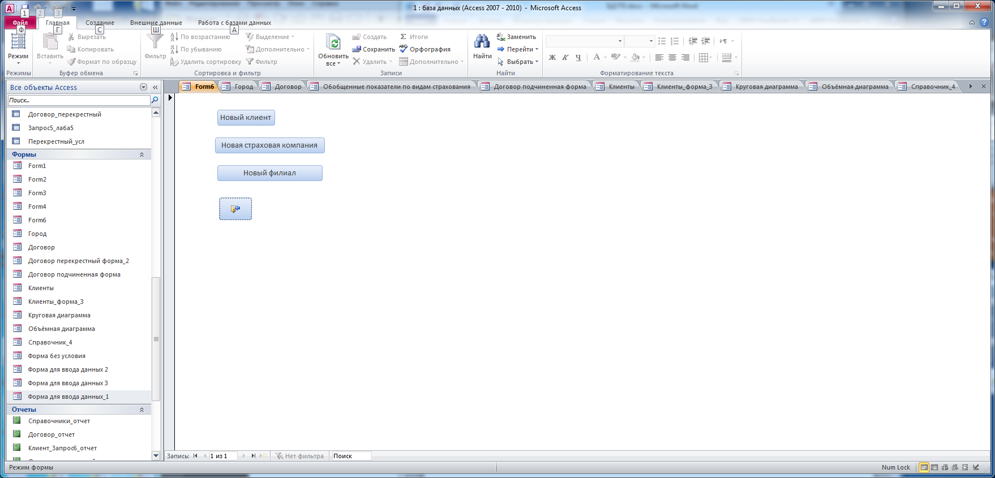

Форма «Город»

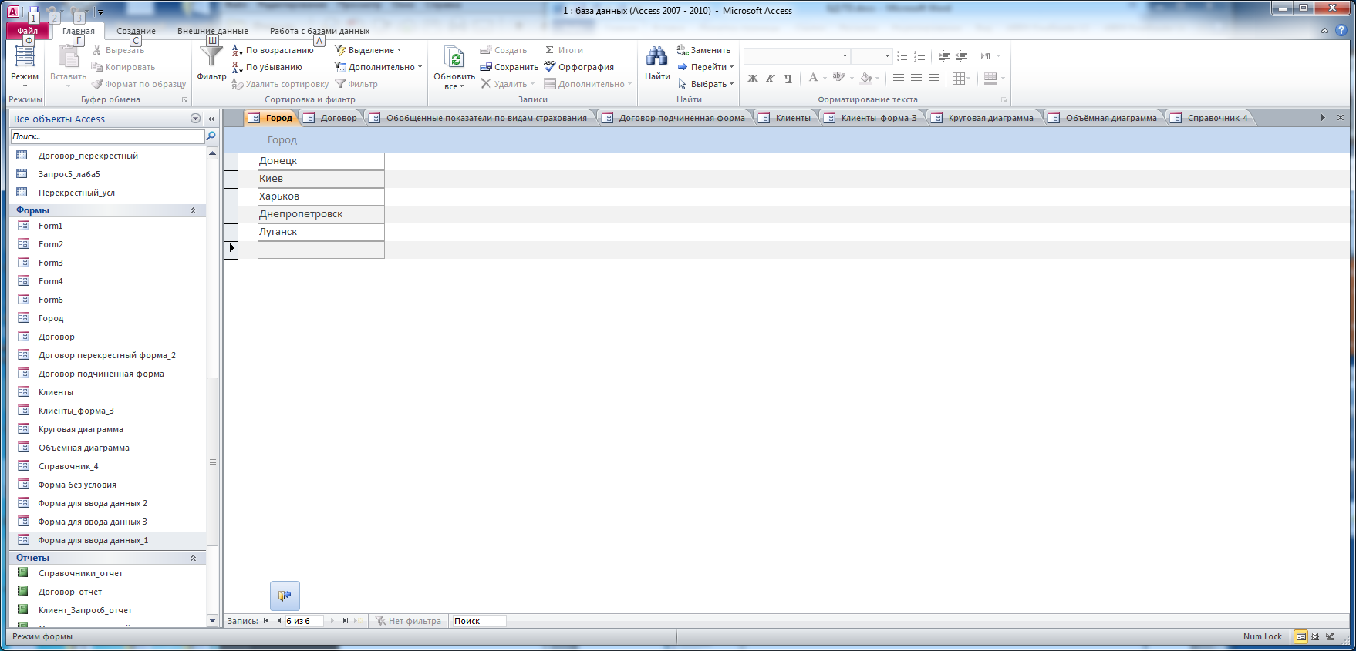

Форма «Договор»

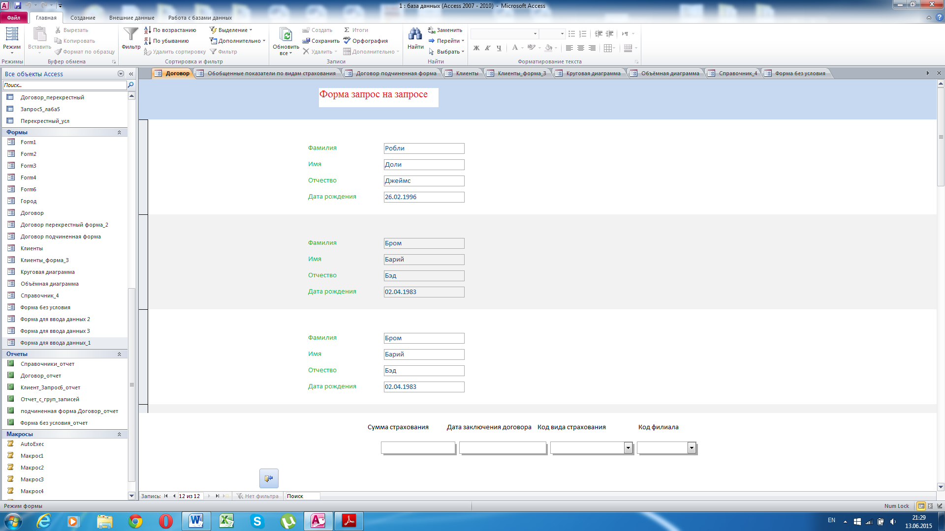

Форма «Договор перекрестный»

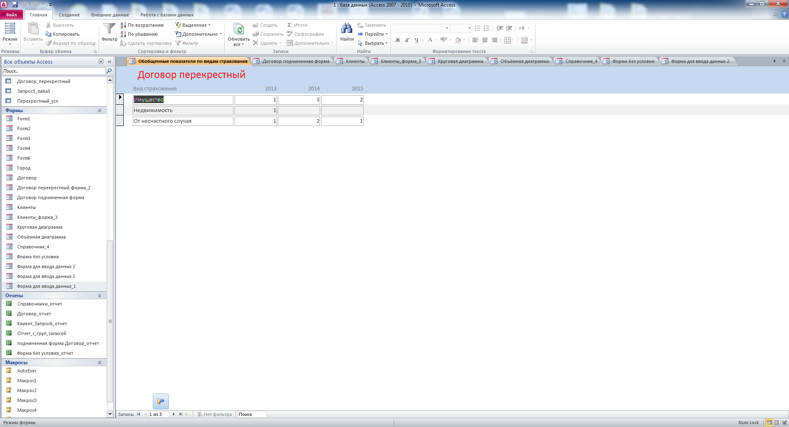

Форма «Договор подчиненная форма»

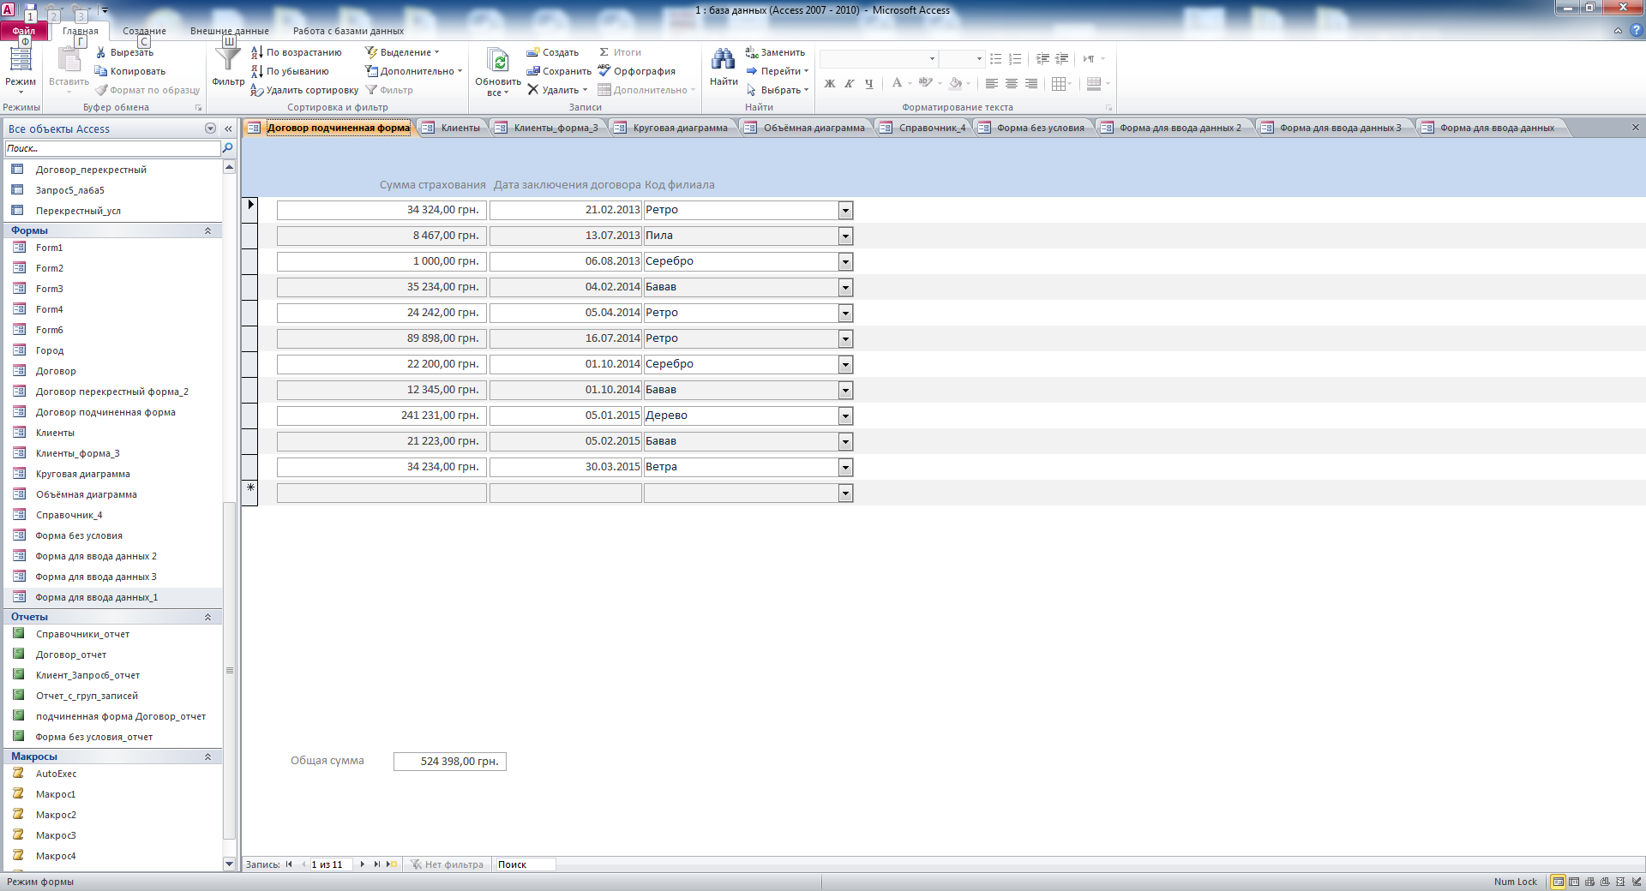

Форма «Клиенты»

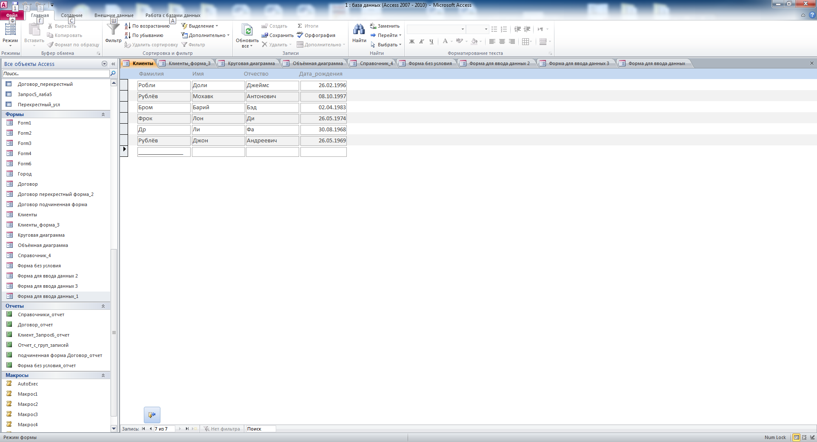

Форма «Сведения о клиентах и договорах»

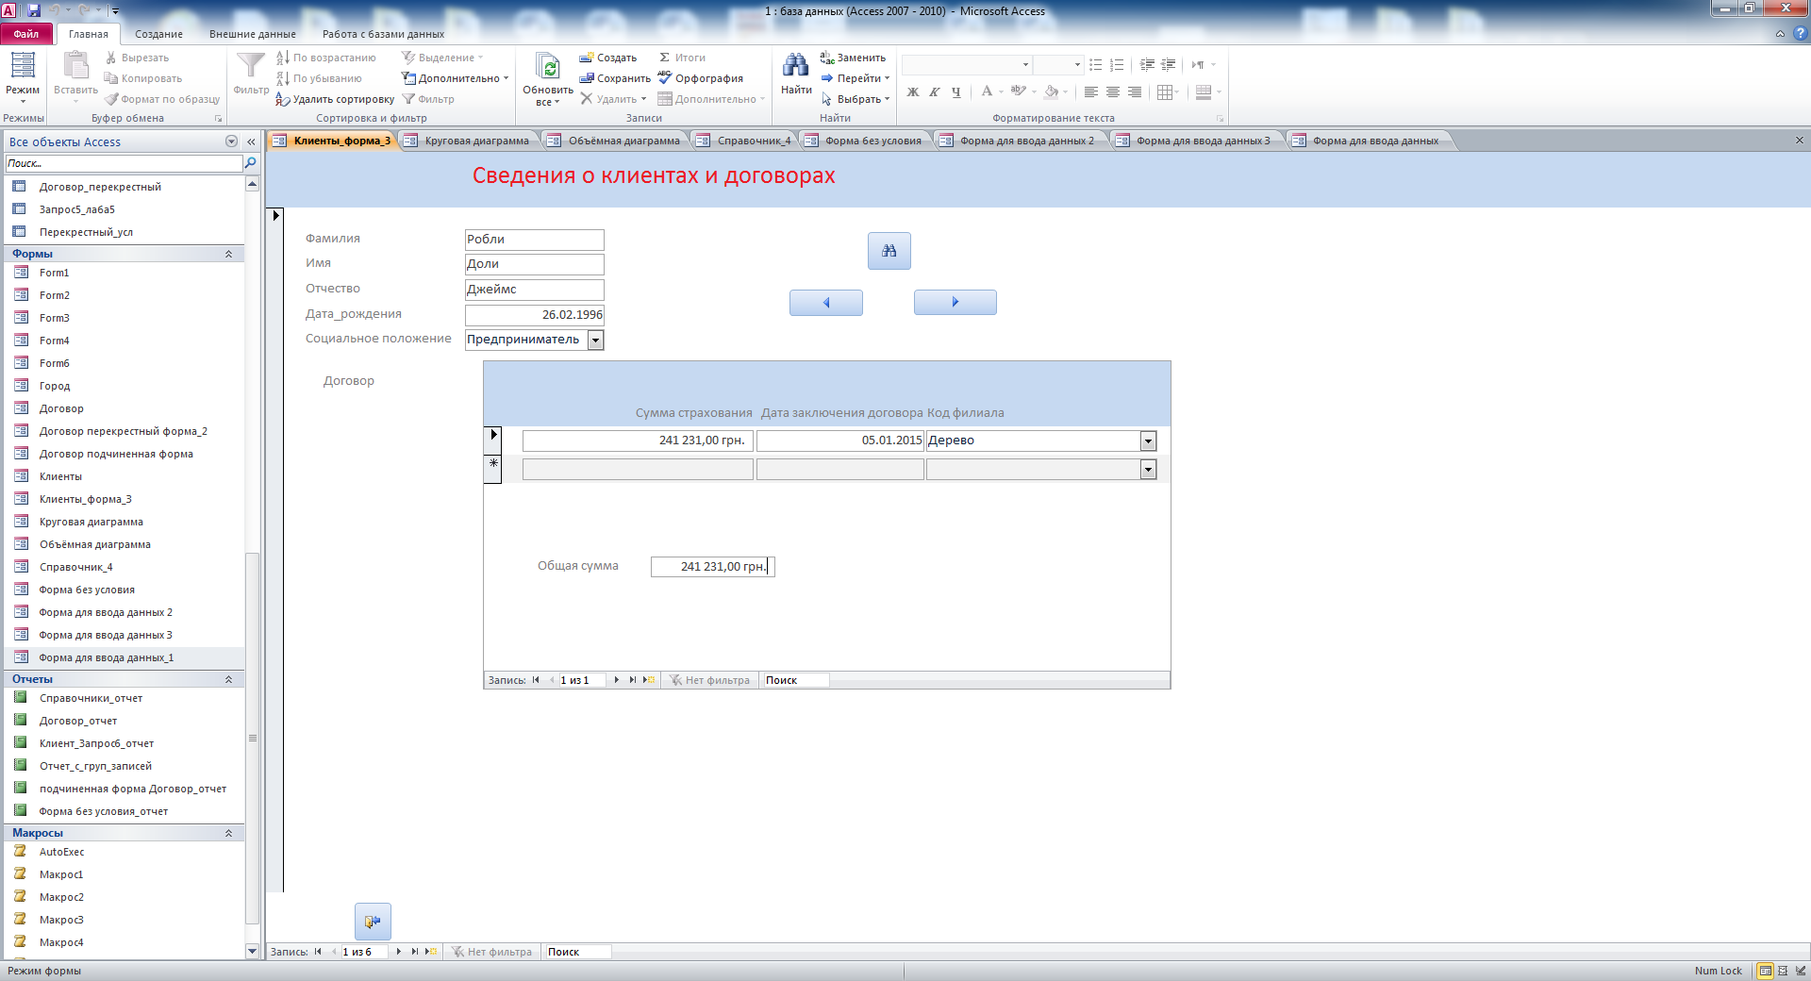

Форма «Круговая Диаграмма»

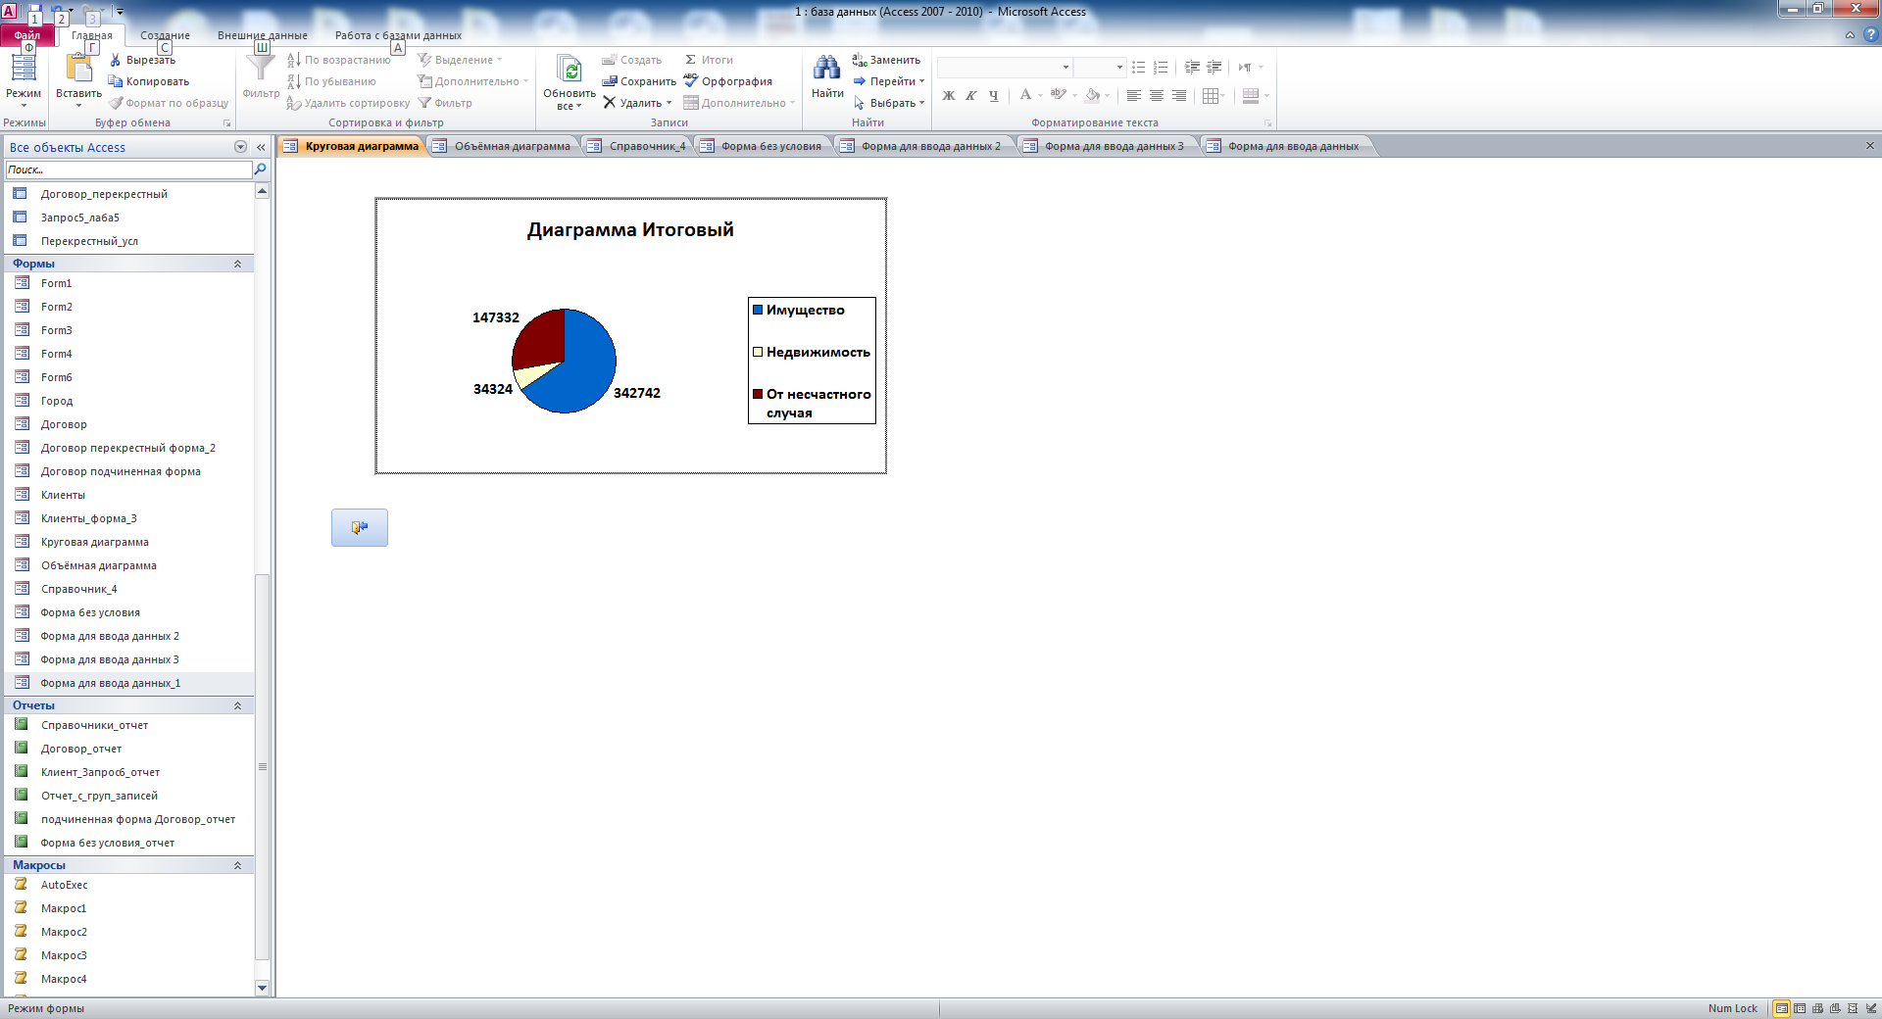

Форма «Объёмная диаграмма»

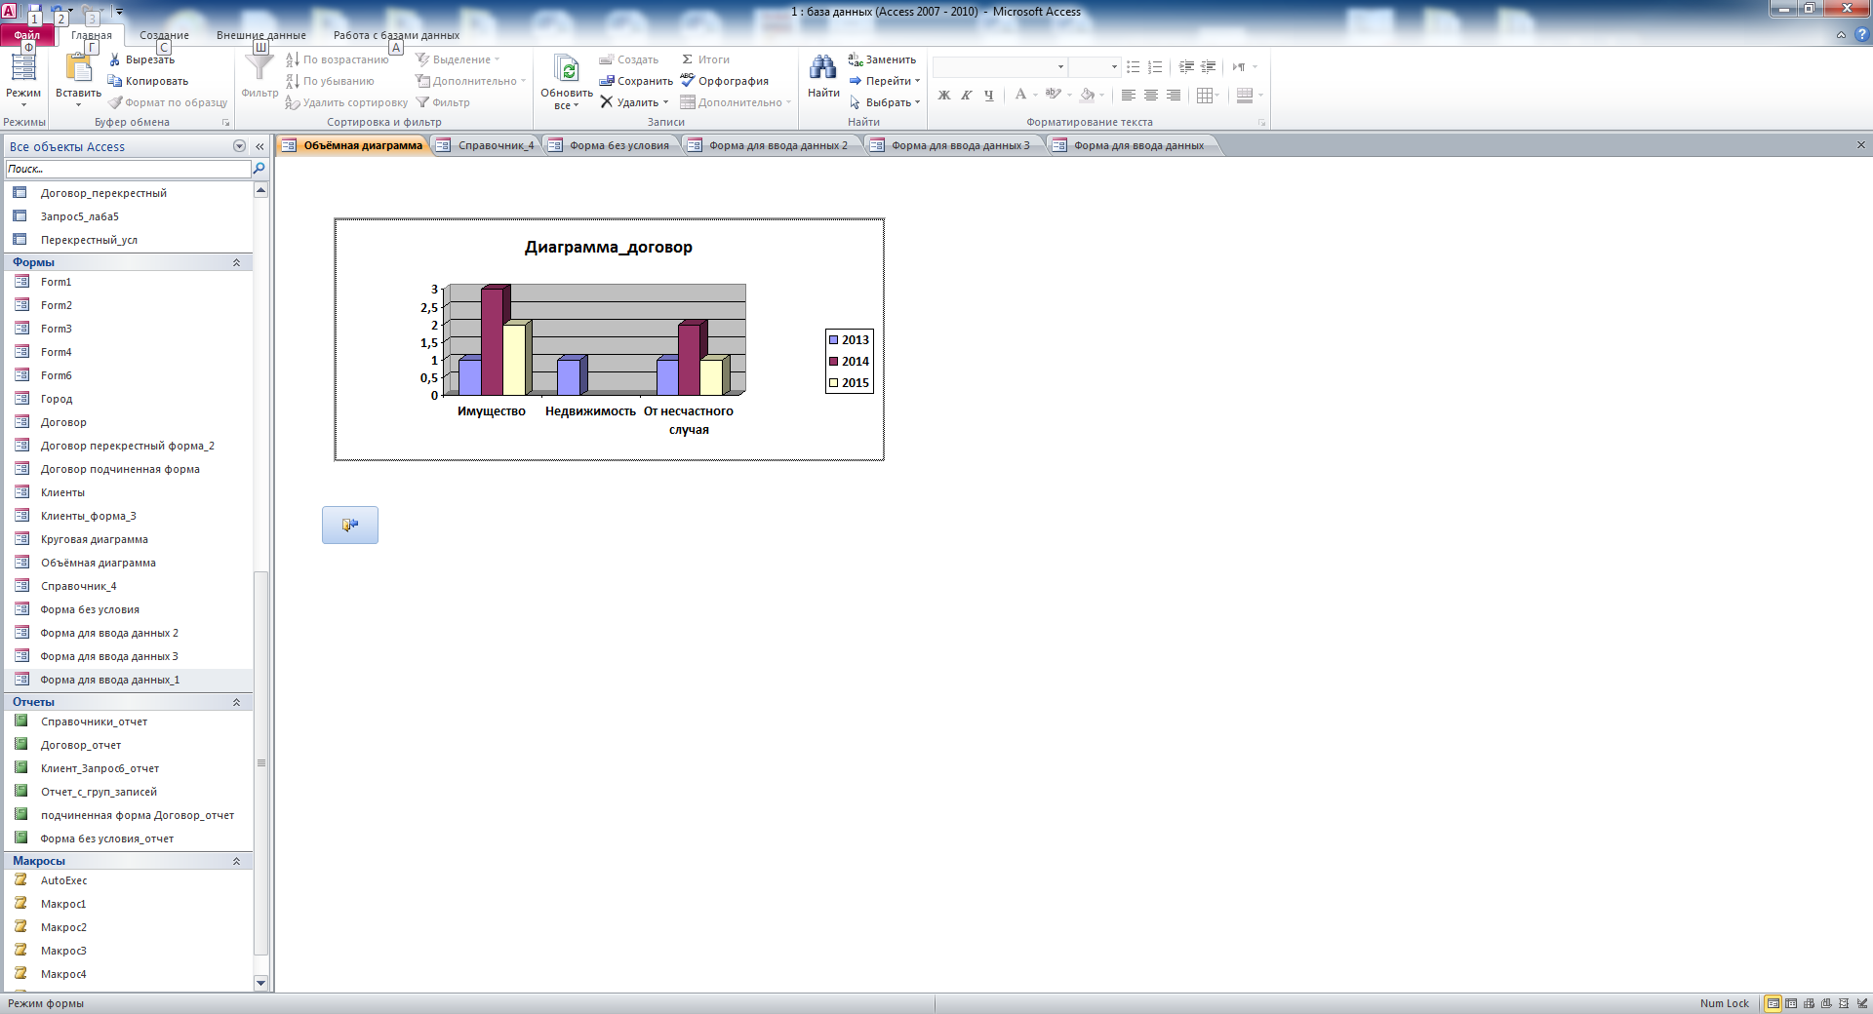

Форма «Справочники»

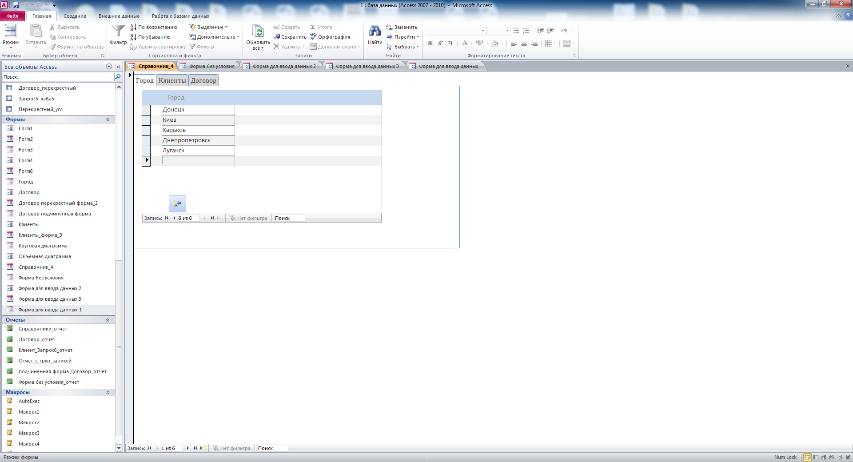

Форма «Виды страхования»

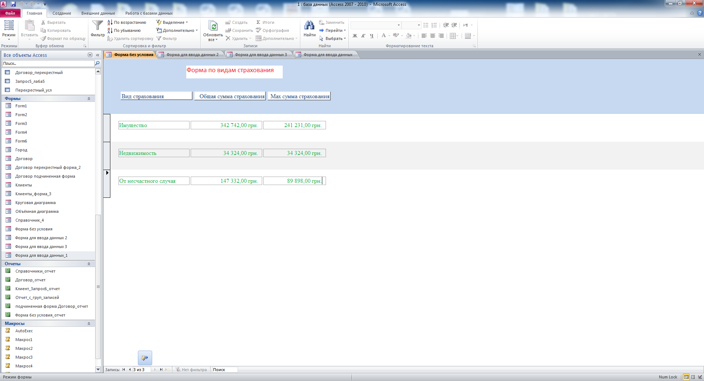

Форма «Новая страховая компания»

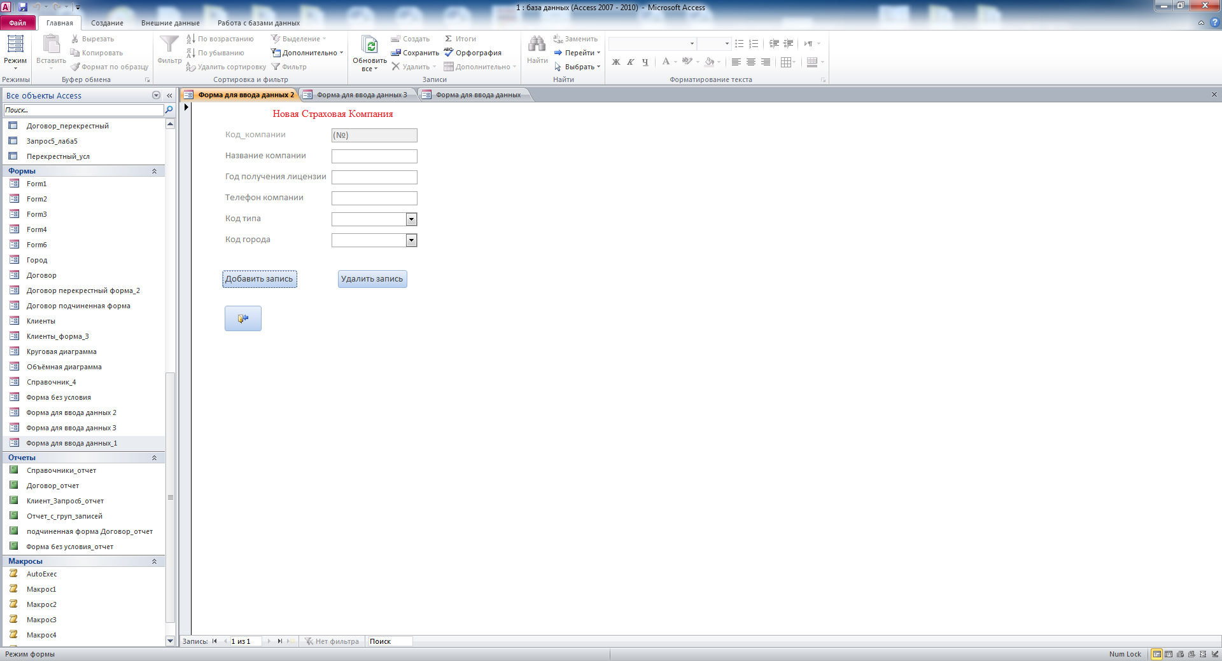

Форма «Новый филиал»

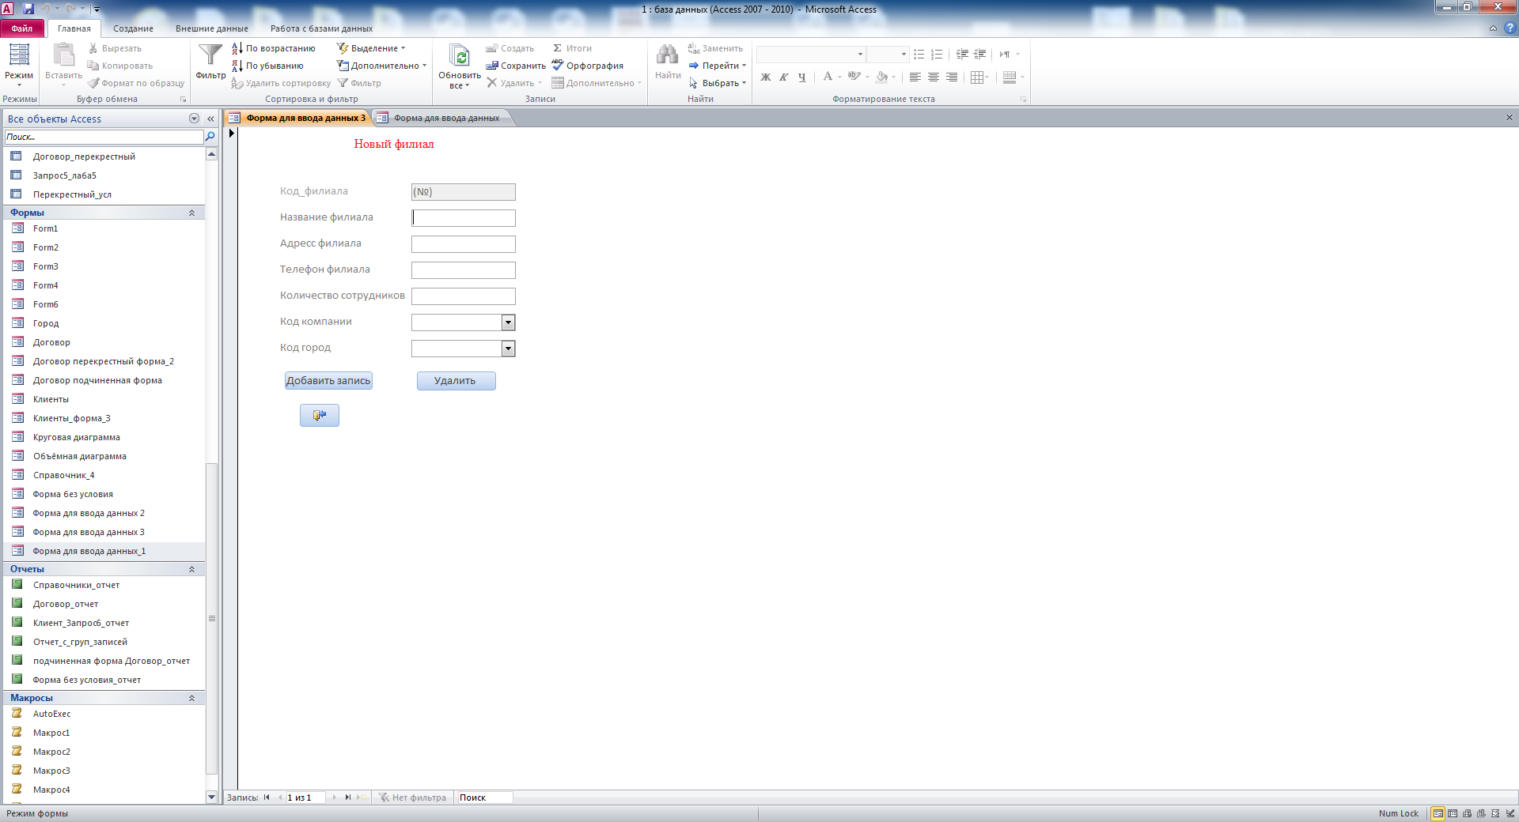

Форма «Новый клиент»

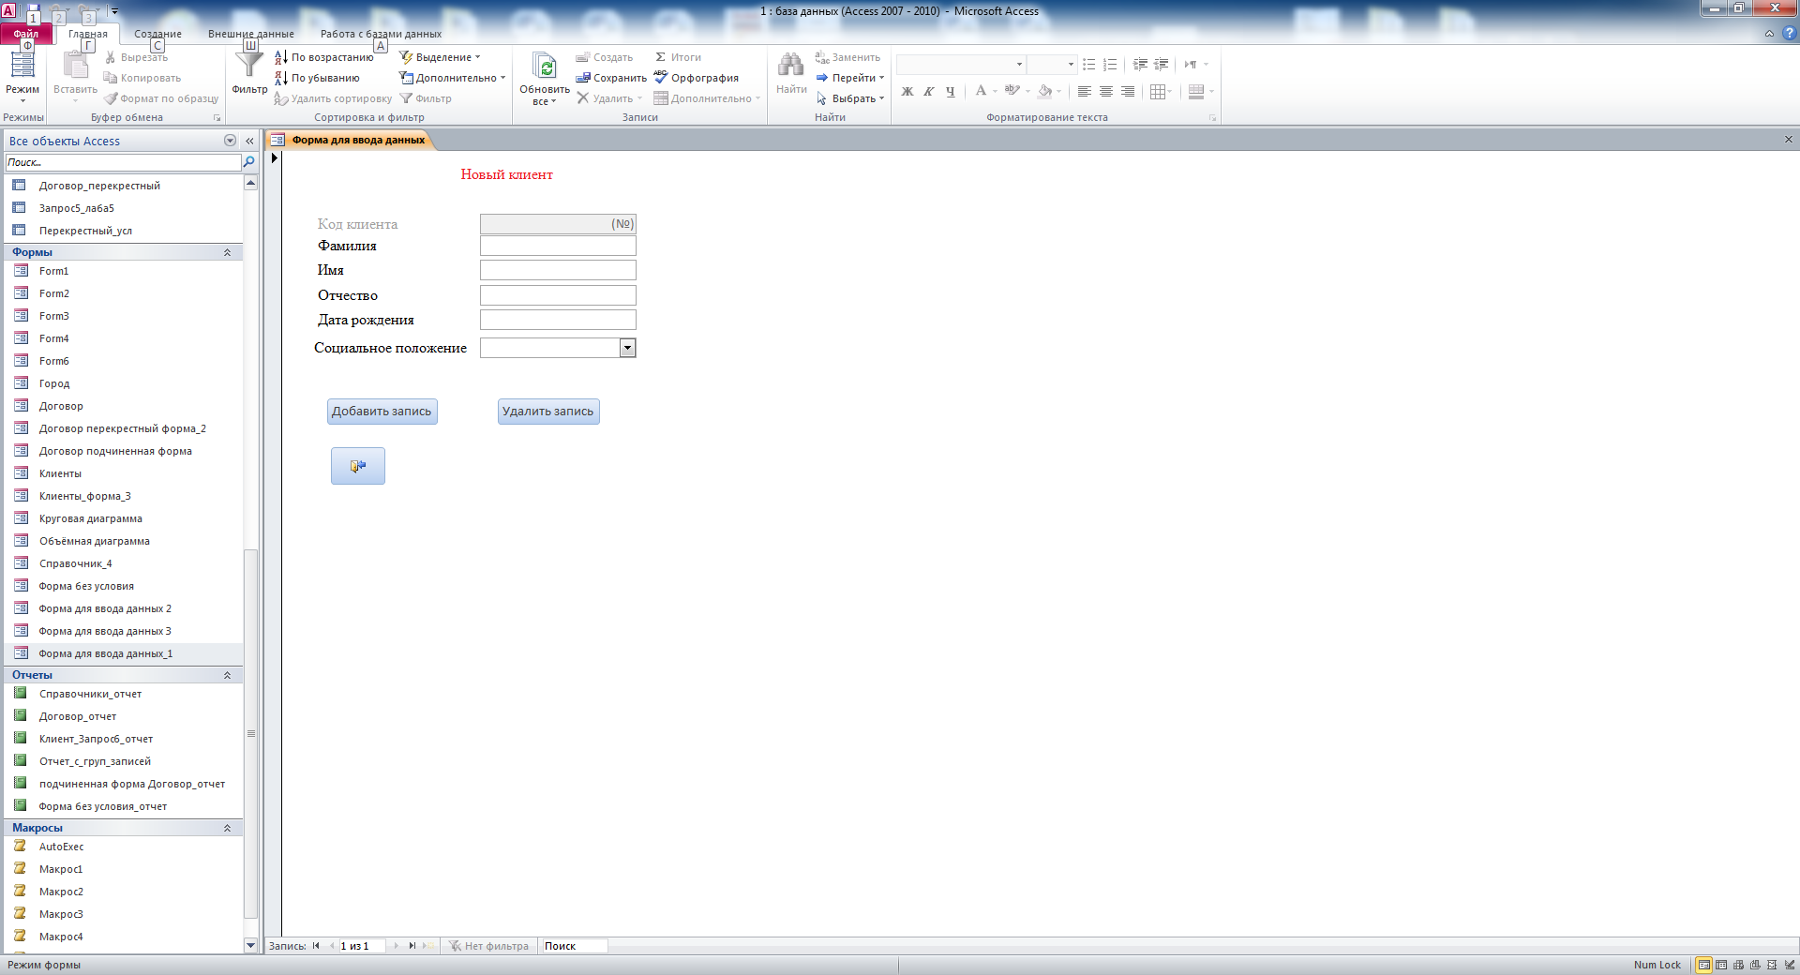

ПРИЛОЖЕНИЕ В

Руководство пользователя

Для функционирования системы необходимы компьютер IBM PC c ОЗУ объёмом не менее 512 Mb, операционная система Microsoft Windows XP Professional, пакет Office 2003.

При открытии базы данных на экран выводится главная форма. При нажатии на соответствующие кнопки формы открываются формы для просмотра и добавления сведений о страховых компаниях, филиалах и клиентах. По нажатию соответствующих кнопок этих форм можно выполнять добавление новых сведений в базовые таблицы. При вводе данных необходимо учитывать их смысл, временные рамки.

Формы «Формы» содержат меню для просмотра результатов различных запросов БД, реализованное в виде группы переключателей. А Формы «Отчёты» содержат меню для просмотра отчетов. Для того, чтобы получить на экране необходимый результат запроса.

В основном результаты запросов БД отображаются в виде ленточных форм. Однако, в БД также результаты некоторых запросов представлены в виде диаграмм.

ПРИЛОЖЕНИЕ Е

Задание на курсовую работу

Донецкий национальный технический университет

Кафедра ПМИ

Дисциплина Базы данных

Специальность 7.080403

Курс Группа

ЗАДАНИЕ

на курсовую работу студенту

Лысенко Антону Сергеевичу

* ТЕМА РАБОТЫ: Система обработки информации о деятельности страховых компаний Украины
* ДАТА ВЫДАЧИ ЗАДАНИЯ:
* ЗАДАНИЕ:
  + Создать базу данных и разработать приложение для следующей предметной области:

Система обработки информации о деятельности страховых компаний Украины использовать сведения о компаниях (название компании, тип (частная, государственная, акционерская, …), год получения лицензии, город, в котором находится центральное отделение, телефон, филиалы (название филиала, город, адрес, телефон, количество сотрудников)) и заключенных с филиалами договорах (клиент (ФИО, дата рождения, социальное положение (служащий, предприниматель, учащийся, рабочий, пенсионер, …), телефон), вид страхования (недвижимость, имущество, от несчастного случая, к бракосочетанию, до совершеннолетия, …), сумма страхования, дата заключения договора).

Примечание: клиент может заключать договора с филиалами разных компаний.

* + По БД реализовать следующие виды запросов: итоговые, перекрестные, внешние объединения, запрос на запросе, запросы на изменение данных.
  + Для запросов разработать формы и связать их с помощью макросов, создав автоматизированное приложение.
* ТРЕБОВАНИЯ К ХАРАКТЕРИСТИКАМ ИСПОЛЬЗУЕМЫХ ИНСТРУМЕНТАЛЬНЫХ СРЕДСТВ:

База данных должна быть разработана в среде СУБД Microsoft Access

2003.

* ТРЕБОВАНИЯ К ПАРАМЕТРАМ ИСПОЛЬЗУЕМЫХ ТЕХНИЧЕСКИХ СРЕДСТВ:

Для функционирования системы необходим компьютер IBM PC с процессором Intel Pentium и ОЗУ объемом не менее 512Mb, операционная система Microsoft Windows XP Professional, пакет Office 2003.

СРОК СДАЧИ: 18.06.2011

Студент _____________________________ ___________ )

Руководитель работы ___________________________ (Н.С. Костюкова)